

**OPDRACHT GEÏNTEGREERDE PROEF**

BALANCERENDE ROBOT

**Jelte Boumans ● 1**

**Studierichting TSO ● EA-ICT**

**Tweede leerjaar ● derde graad**

**Schooljaar 2019 ● 2020**

**Mentor/Leerkracht: Mr. Huyskens**

**Woord vooraf**

Ik ben Jelte Boumans en ik ben een leerling uit het 6de jaar Elektronica-ICT aan het Sint-Jozefinstituut in Schoten.

Mijn keuze voor mijn geïntegreerde proef was het verder uitwerken van een project dat al 2 keer is gemaakt door andere leerlingen maar nog niet helemaal was afgerond. Het gaat om een balancerende robot. De delen die ik moest aanpassen waren de behuizing en de flexibiliteit van de robot. De reden dat ik dit heb gekozen is omdat ik al van kinds af aan nieuwsgierig ben hoe naar hoe een robot werkt, ik heb er dus al heel mijn leven interesse voor gehad. In mijn project heb ik veel kennis moeten toepassen van vorige jaren, maar zeker ook veel kennis van dingen die ik pas dit schooljaar heb geleerd. Ik wil met dit project bewijzen dat ik niet altijd voor de eenvoudige oplossing moet gaan, want dit project is niet heel eenvoudig maar ik weet dat ik het zou kunnen.

Dit was geen eenvoudig project om te maken, maar met de hulp die ik kreeg van de mensen rondom mij was het al zeker een stuk eenvoudiger. Ik bedank zeker meneer Huyskens om mij te helpen met de leerstof en om tips te geven in verband met vroegere fouten. Ik bedank mijn beste vriend Alex voor mij Arduino aan te leren en te lange programmeer tijden wat leuker te maken. Ik bedank zeker ook nog mijn klas om te helpen met alle individuelen projecten wanneer ik hulp nodig had. Ten slotte bedank ik zeker ook mijn moeder, om mij te steunen doorheen het jaar en helpen met planning en verslagen schrijven.

**Inhoudsopgave**

Woord vooraf 2

Inhoudsopgave 3

Inleiding 4

Projecten 5

Bestellijst 5

Schema’s 6

Bespreking schema GIP 7

Elektronisch Schema Shield 8

PCB Shield 8

Inventor 10

Labo Stappenmotor en Pololu DRV8825 driver 16

Labo PID regelaar en orde proces 24

Labo MPU-6050 gyrosensor en accelerometer 33

Labo Werking grafische LCD, driver en library 44

Labo Energieverbruik 53

Programma 55

Applicatie 55

Software 56

Besluit 68

**Inleiding**

De keuze voor mijn GIP was het verder uitwerken van een balancerende robot die vergelijkbaar is met een Segway (= een zelf balancerende scooter). Het doel voor mij was om het project van de vorige leerlingen over te nemen en het te verbeteren en er extra delen er aan toe te voegen. Wat de robot uiteindelijk doet is zichzelf balanceren natuurlijk, maarde robot moest ook bestuurbaar zijn van op een afstand, via bluetooth.

Mijn GIP kan grootschaliger bekeken worden en de robot zou zo bijvoorbeeld als vervoermiddel gebruikt kunnen worden. Het was ook een nuttige opdracht voor mij want ik moest zeer recent geleerde leerstof direct kunnen toepassen (RS232, I2C, SPI) zodat alle componenten correct konden communiceren met elkaar. Voor elektronica moest ik eerst alle individuele ongekende componenten onderzoeken in labo’s om ze te begrijpen en zo het concept van de oude robot proberen te verbeteren. Voor Engels moest ik foto’s zoeken die met mijn GIP te maken hebben en daar een presentatie rond maken. Voor Frans moest ik een video vinden die te maken heeft met mijn GIP en daar dan ook een presentatie rond maken.

In deze bundel vindt u onder andere de labo’s waar ik het eerder over had, met schema’s, theoretische uitleg en meer. U vindt ook nog de componenten waar de robot uit is gemaakt en de code die de robot bestuurt. Ten slotte vindt u hier ook mijn verschillende vakopdrachten.

**Projecten**

# **Bestellijst**

# 

# **Schema’s**

Bespreking schema GIP

1. De schroefconnector waaraan een 9V batterij zal worden verbonden die de Arduino Mega van voeding zal voorzien.

2. Een low-dropout regulator (staat op Arduino) die de 9V van de batterij zal omvormen naar 5V voor de brainbox.

3. De stappenmotoren die de robot zijn wielen zullen aansturen.

4. De stappenmotordrivers (DRV8825) die het correcte signaal naar de motoren sturen om hun snelheid en draairichting te bepalen.

5. De 3 parallel geschakelde filter condensatoren die aan de voeding van beide drivers zijn aangesloten om spanningspieken te filteren (2 x 470µF, 1 x 100µF).

6. De 3 in parallel geschakelde batterijen (3 x 3.6V en 5000mAh, 18650) die dienen om de drivers en motoren van voeding te voorzien.

7. De 2 schakelaars die de voeding voor de motoren en Arduino zullen schakelen om zo de robot aan en uit te zetten.

8. Pull-up weerstaande voor de “Enable” ingang van de driver aan te sturen.

9. De MPU6050 die met zijn gyrosensor en accelerometer alle nodige bewegingen van de robot zal meten en naar de brainbox sturen via I2C.

10. De bluetooth module (HC06) die verbinding zal maken via de zelfgemaakte app op je gsm om de robot via bluetooth te kunnen besturen.

11. De 2 connectoren (EXP1 en EXP2) van de GLCD die met SPI en I/O pinnen van de brainbox worden aangestuurd.

12. Het zelfgetekende Arduino Shield dat aan de Arduino Mega zal verbonden zijn, de drivers, HC06, MPU6050, etc. zijn hierop verbonden.

13. 3 Druknoppen voor te navigeren in het menu op de GLCD (de reden hiervoor is omdat de rotary encoder die origineel gebruikt ging worden kapot gegaan is).

Elektronisch Schema Shield

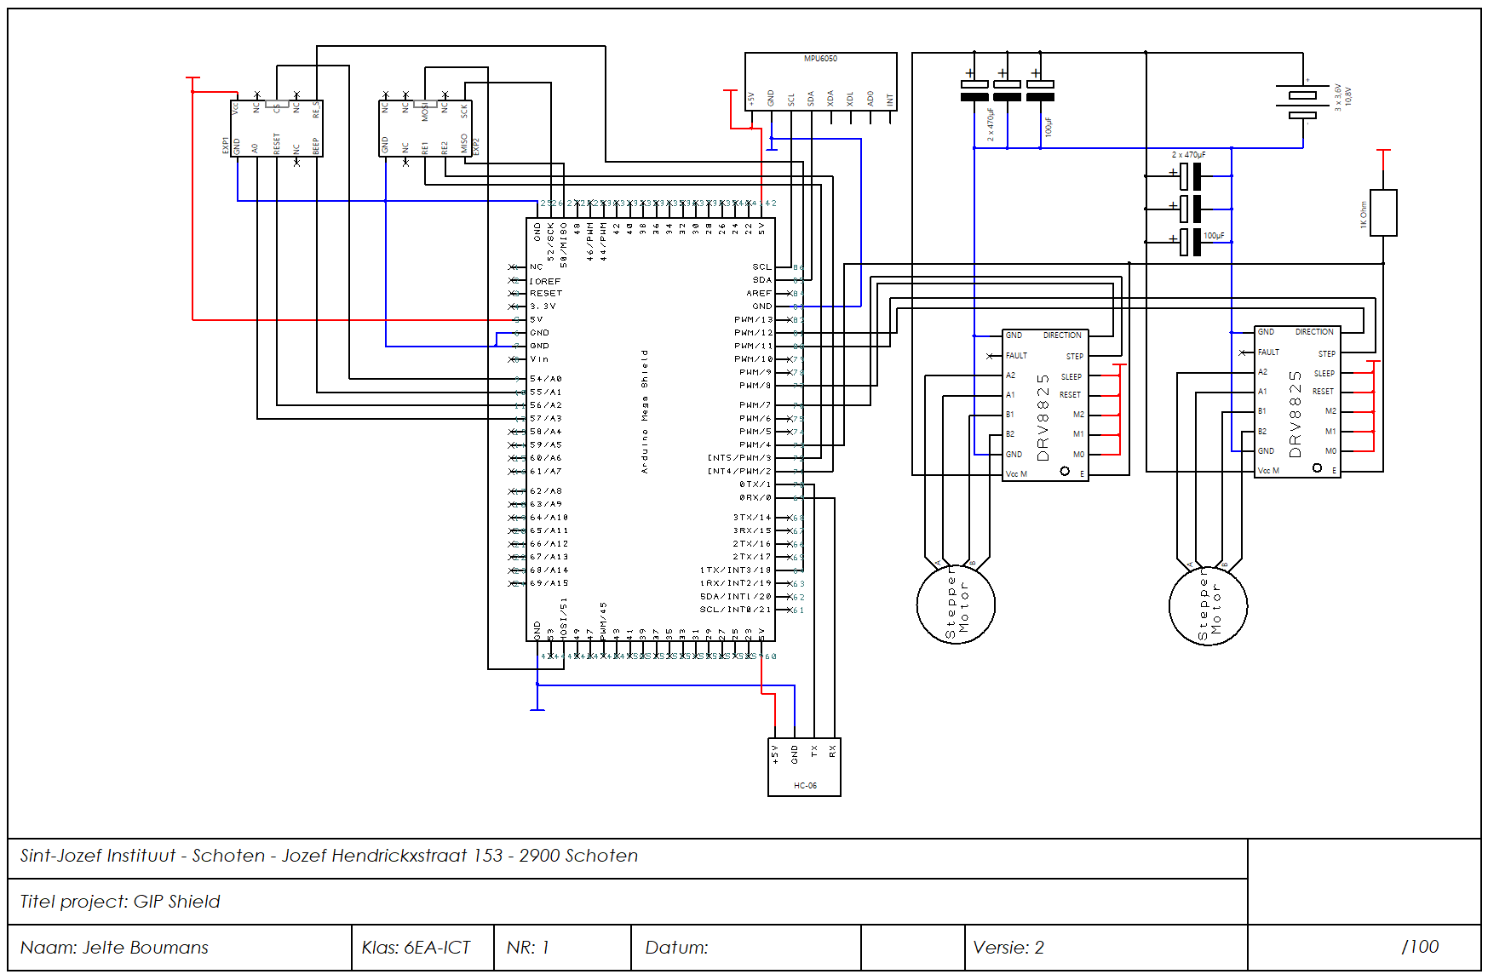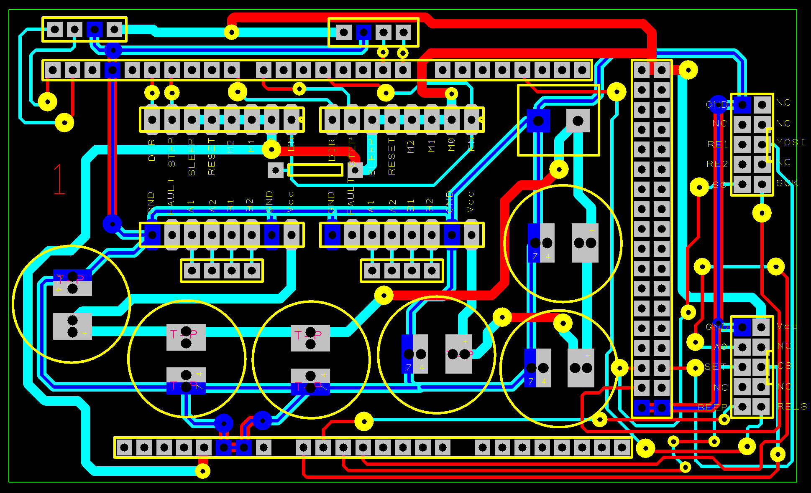PCB Shield

Inventor

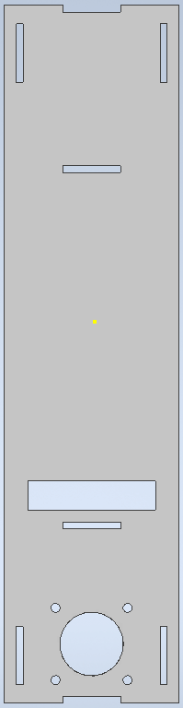**Muren**

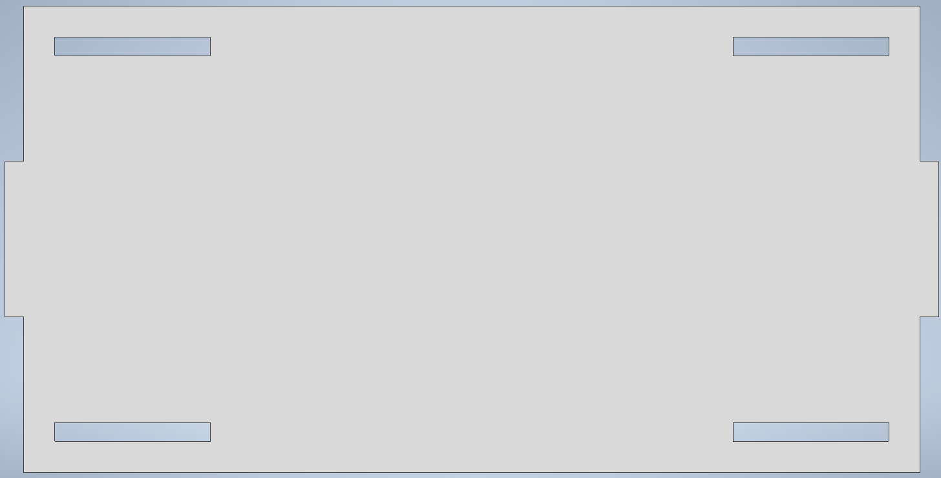**Level 1**

**Level 2**

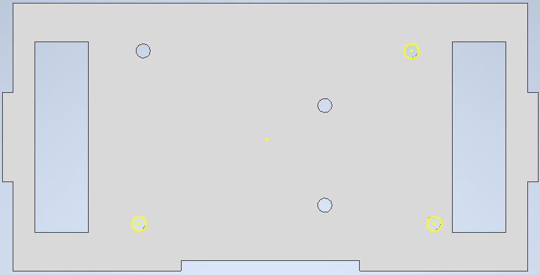

**Level 3**

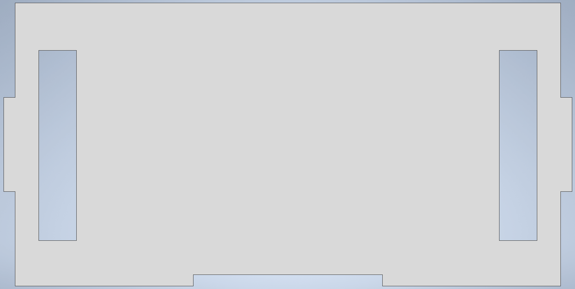

**Level 4**

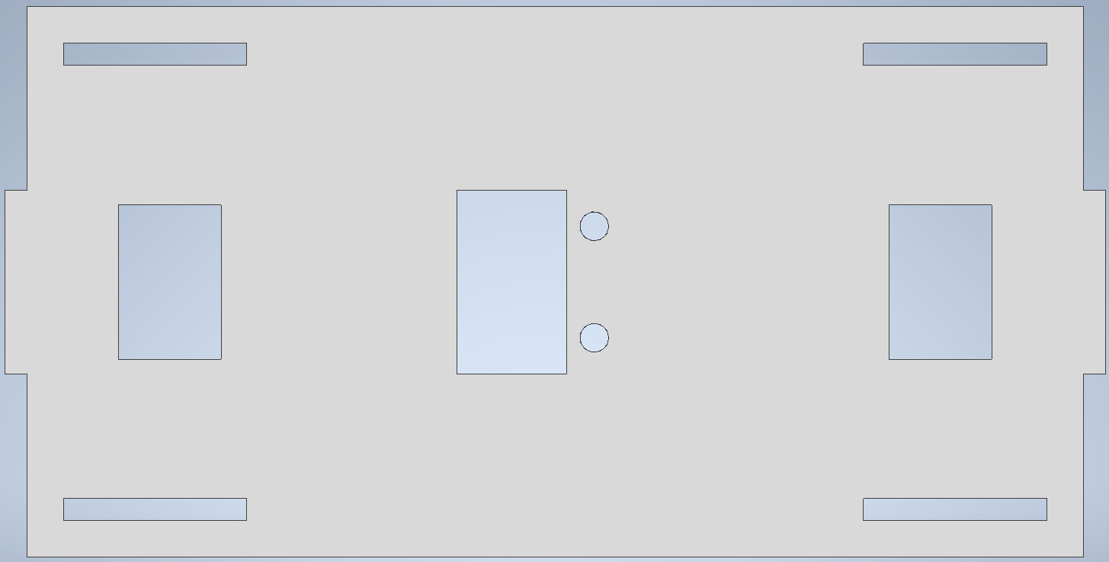

**LCD Panel**

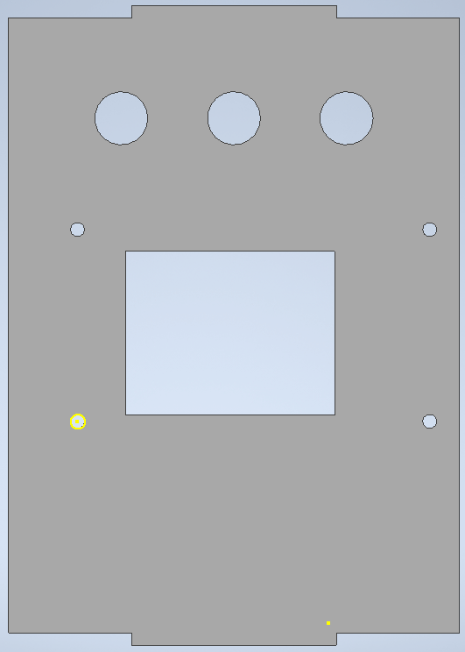

**Support piece**



**Wiel**

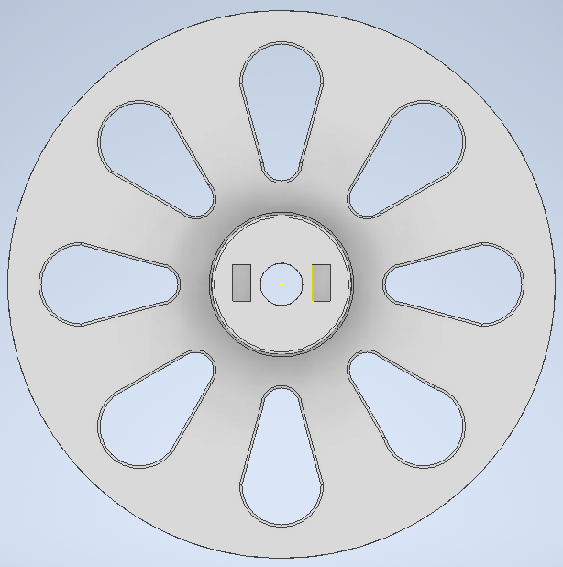

**Assembly**

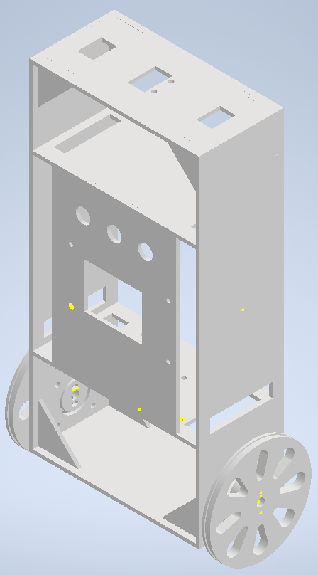

# **Labo Stappenmotor en Pololu DRV8825 driver**

**Doelstelling**

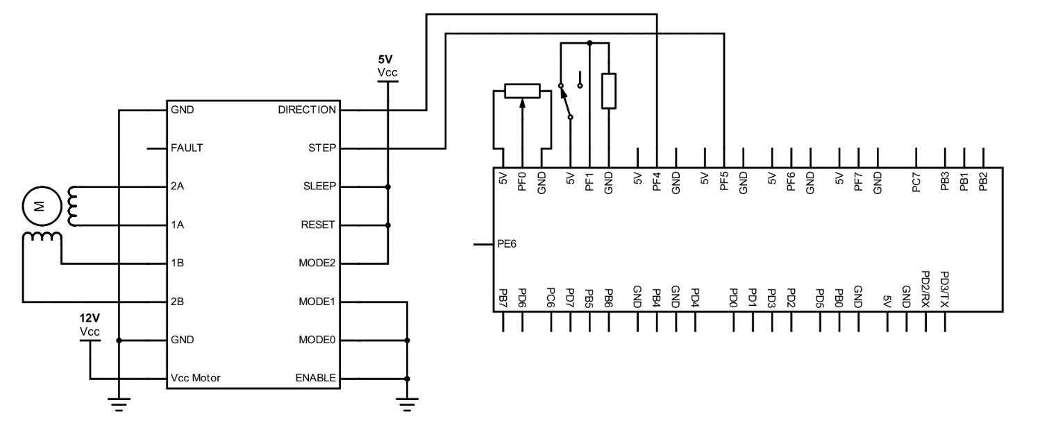Het doel van dit labo is om te begrijpen hoe ik een DRV8825 microstep driver moet aansturen via een ATMEGA32U4 en daarmee een stappenmotor laten draaien op verschillende modes. Want ik moet er voor de robot 2 tegelijkertijd kunnen aansturen en snel van snelheid en draairichting laten veranderen.

**CH2**

**CH1**

**CH1**



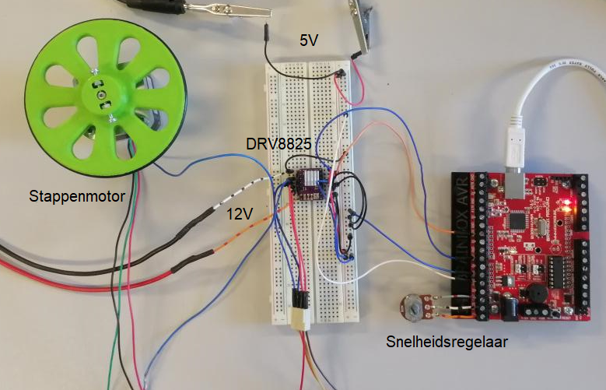

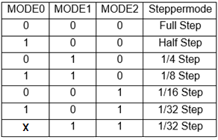Het is een vrij simpel schema. Ik had mezelf de opdracht gegeven om een project te maken waarin ik een stappenmotor kon besturen. Ik zou de snelheid moeten kunnen regelen met een potentiometer en de draairichting kunnen veranderen met een soort schakelaar (mijn verwachtingen). Ik kan ook kiezen tussen Full step, Half step, 1/4 step, 1/8 step, 1/16 step en 1/32 step met de MODE pinnen (staat in datasheet) maar dat kon ik gewoon aanpassen door de draden op de breadboard te veranderen van 5V naar GND.

**Stappenmotor**

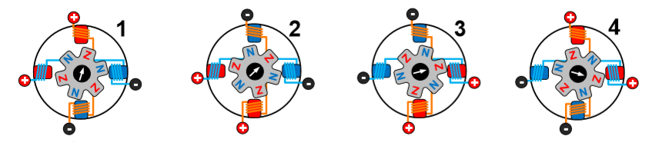Stappenmotoren zijn een soort DC motoren die in stappen draaien i.p.v. in een constante cirkel. Er zijn 2 soorten stappenmotoren : een bipolaire en een unipolaire. Ik gebruik een bipolaire. In de foto hieronder zie je een voorbeeld van “fullstep” sturing. We zien 4 spoelen (stator) en een magneet met alternerende polen (rotor), de “+” betekent dat daar de stroom binnenkomt en de “-” betekent dat daar de stroom dan buitenkomt. De spoelen waar een “+” boven staat trekken dan de noordpool aan en de “-“ trekken de zuidpool aan. Door de 4 spoelen van de motor juist aan te sturen kunnen we de rotor in stappen laten draaien (zie foto hieronder). Natuurlijk is deze foto een simpele versie van dit, een echte stappenmotor heeft veel meer alternerende polen aan de rotor en veel meer spoelen aan de stator.

**DRV8825**

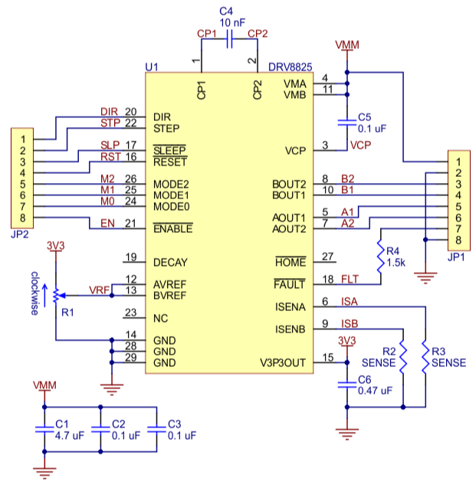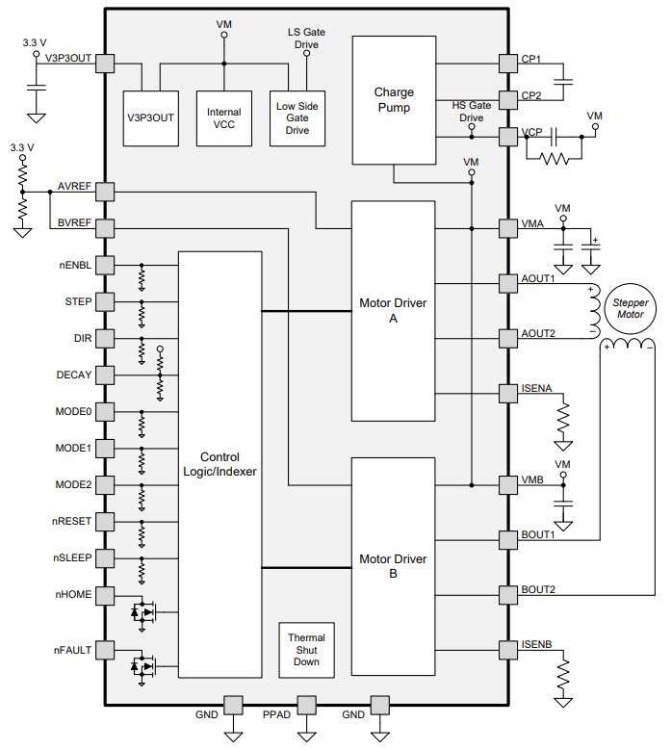Hier zie je 2 duidelijke schema’s die het blokschema en de externe componenten op de driver laten zien. Als we naar het blokschema kijken zien we ingangen die we zelf moeten aansluiten (zoals de sleep, modes en step pin) en welke pull up en pull down weerstanden hebben. We zien dat de data gaat naar een controller die dan bepaald wanneer en welke soort signalen moeten gestuurd worden naar de motor drivers. De soort signalen kunnen we zien verder in het verslag bij metingen. Deze driver wordt aangestuurd door pulsen te sturen naar de step pin. Met de driver kunnen we de motor dus heel simpel en op veel verschillende manieren aansturen, zoals microstep. Fullstep is simpel daar worden gewoon de pinnen verschillend hoog en laag gemaakt. Maar bij microstep word bij elke puls een volgende stap gezet in een blokvormig AC sinus signaal (duidelijker te zien bij de metingen). Het nut van microstepping is om de stappenmotor zo nauwkeurig mogelijk te laten draaien. Dit is nodig in bijvoorbeeld een 3D printer, een PCB freesmachine of een balancerende robot.

**Metingen**

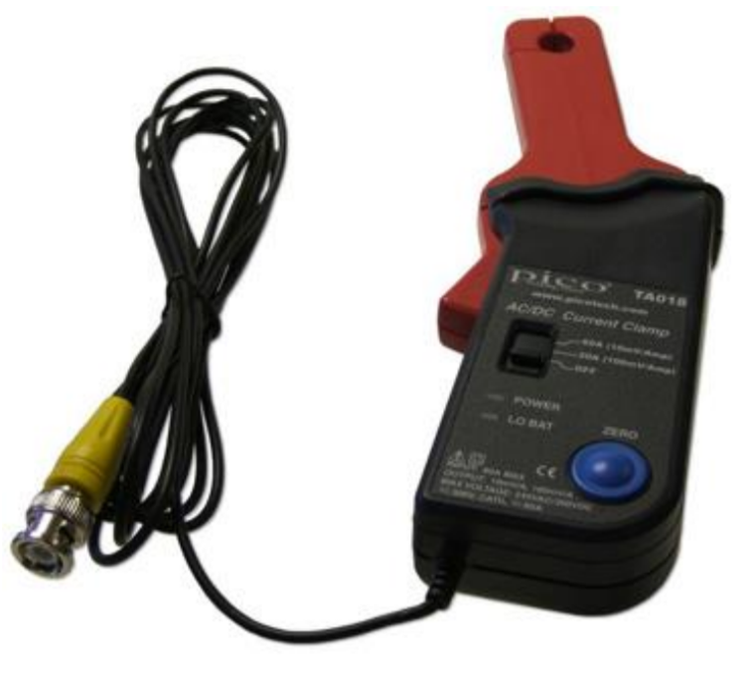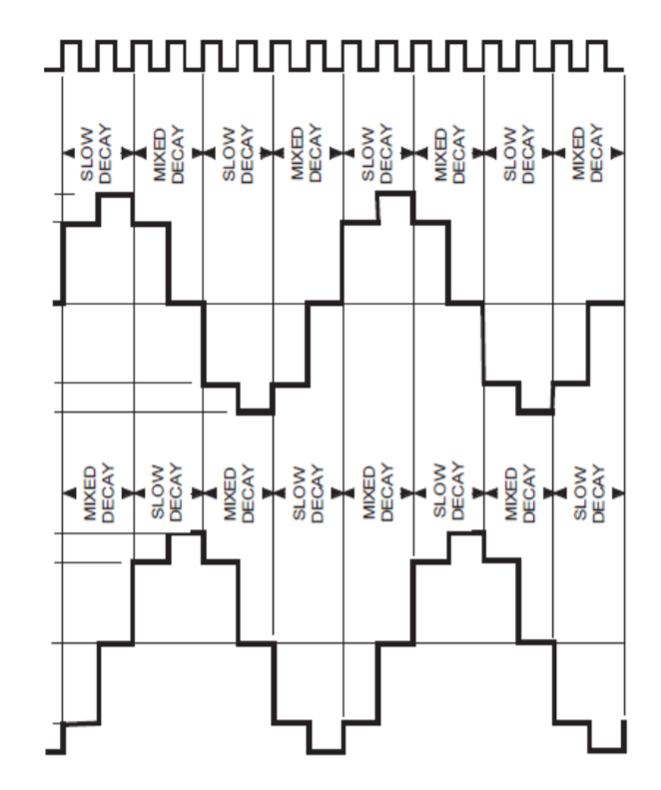Voor alle metingen op CH2 (de faseverschuivingen en stappen) moest ik een stroomprobe gebruiken. De reden hiervoor is omdat de DRV8825 de stroom moduleert voor microstepping. De probe die ik gebruik (zie foto, Pico TA018) heeft 2 modes: 1mV/10mA met max 20A en 1mV/100mA met max 60A. Dus ik gebruik de eerste mode en dat betekent dat de spanning van CH2 de stroom voorstelt (bvb 150mV = 1,5A). Maar je moet wel de gemeten spanning door 2 delen (dus 150mV = 0,75A) want net zoals bij een AC signaal (zoals op de onderste foto) is het nulpunt in de helft en omdat we Pk-Pk/Peak to Peak meten, meten we de positieve waarden en de negatieve waarden en tellen de absolute waarde op. Daarom moeten we het door 2 delen.

Op de scoopbeelden zal het ook lijken dat we maar 1 signaal naar de motor sturen. Maar eigenlijk stuur ik 2 signalen met een faseverschuiving van 90° , zoals we zien op de foto.

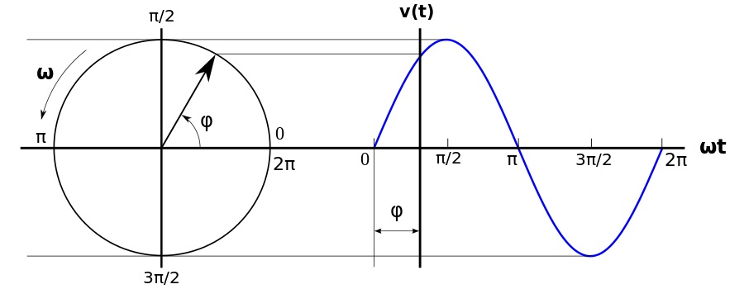

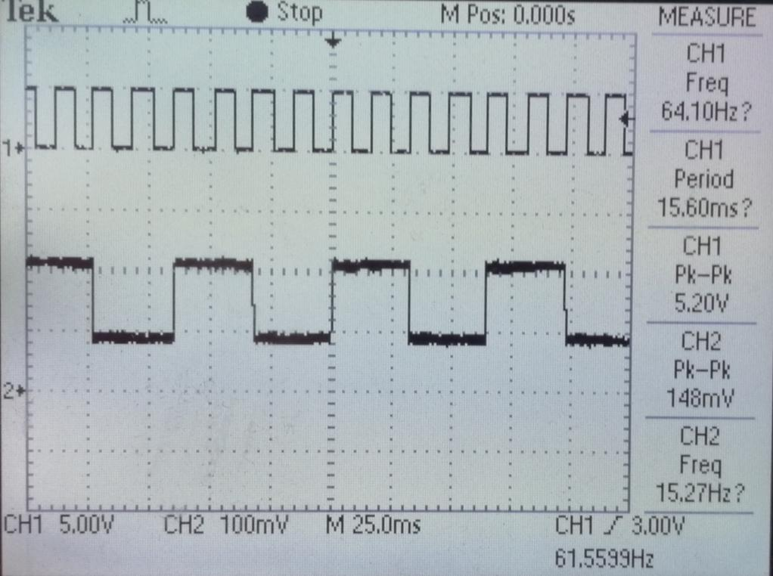

Dit is Full Step dus alle MODE pinnen zijn aan de GND verbonden (zie tabel bij schema). Door de pulsen zichtbaar op CH1 naar de driver te sturen, krijgen we de stappen zichtbaar op CH2. We kunnen ook zien dat de frequentie van CH1 gelijk is aan de frequentie van CH2 gedeeld door 4 (64Hz / 4 = 16Hz). Normaal wordt dit signaal 2 keer naar de motor gestuurd, maar ik kan er maar 1 tegelijkertijd meten. Het is ook duidelijk hoe elke stap start bij een rising edge van CH1. We zien ook de stroom door de motor weer met CH2 Pk-Pk.

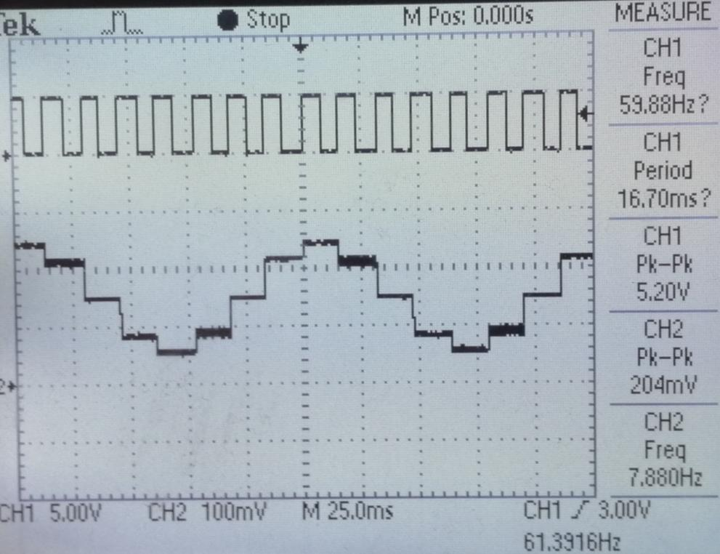

Dit is Half Step dus alle MODE pinnen zijn hetzelfde behalve MODE0, die is hoog (zie tabel bij schema). Hier zien we duidelijk dat het signaal een soort blokvormige sinusgolf wordt. Het is ook duidelijk hoe bij elke rising edge van CH1 een verandering in CH2 komt. Het is ook zo dat de frequentie van CH1 gelijk is aan de frequentie van CH2 gedeeld door 8 (60Hz / 8 = 7.5Hz). We zien ook de stroom door de motor weer met CH2 Pk-Pk.

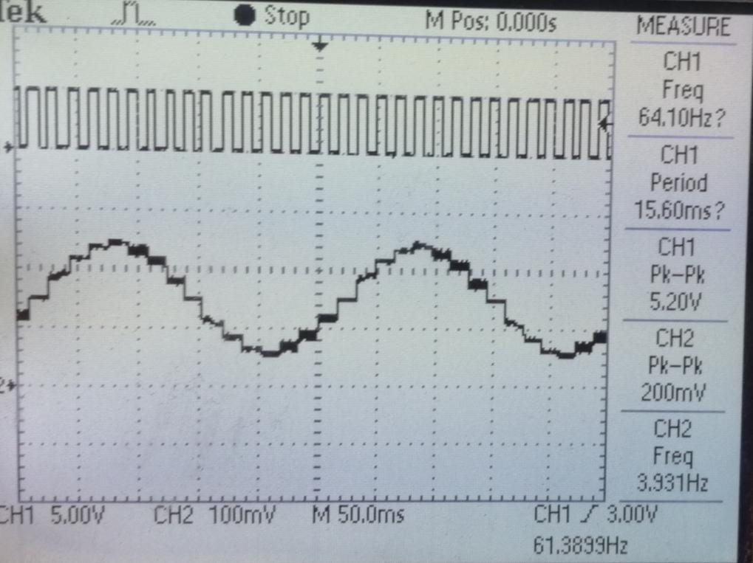

Dit is 1/4 Step dus de MODE pinnen zijn aangesloten in een 010 configuratie (zie tabel bij schema). We zien duidelijk dat het nog steeds een blokvormig sinus signaal is maar deze keer met kleinere blokken. Het is ook zo dat de frequentie van CH1 gelijk is aan de frequentie van CH2 gedeeld door 16 (64Hz / 16 = 4Hz). We zien ook de stroom door de motor weer met CH2 Pk-Pk.

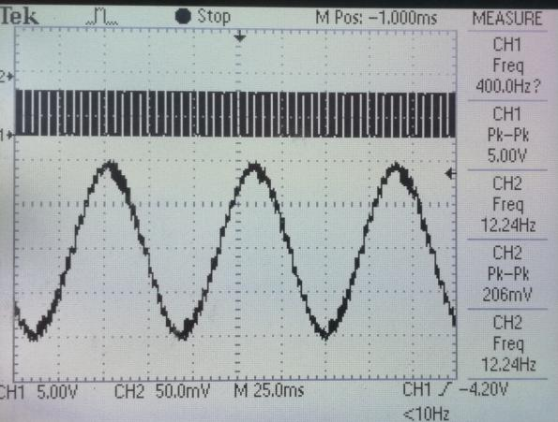

Dit is 1/8 Step dus de MODE pinnen zijn aangesloten in een 110 configuratie (zie tabel bij schema). Hier is het duidelijk dat er nog steeds een blokvormig sinus signaal is, maar deze keer met nog zeer kleine blokken. We zien ook de stroom door de motor met de CH2 Pk-Pk meting. Het is ook zo dat de frequentie van CH1 gelijk is aan de frequentie van CH2 gedeeld door 32 (400Hz / 32 = 12.5Hz).

Dit is 1/16 Step dus de MODE pinnen zijn aangesloten in een 001 configuratie (zie tabel bij schema). We zien deze keer gewoon niet dat het nog blokvormig is want de blokvormige delen zijn gewoon te klein. We zien ook de stroom door de motor weer met de CH2 Pk-Pk meting. Het is ook zo dat de frequentie van CH1 gelijk is aan de frequentie van CH2 gedeeld door 64 (385Hz / 64 = 6.015Hz).

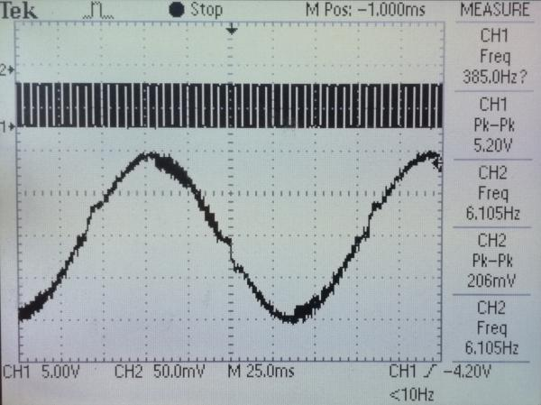

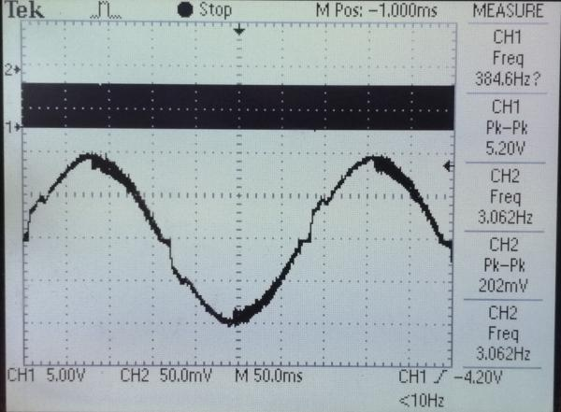

Dit is 1/32 Step dus de MODE pinnen zijn aangesloten in een 101, 011 of 111 configuratie (zie tabel bij schema). We zien ook hier niet dat het nog blokvormig is omdat de blokvormige delen gewoon te klein zijn. We zien ook de stroom door de motor weer met de CH2 Pk-Pk meting. De frequentie van CH1 is gelijk aan de frequentie van CH2 gedeeld door 128 (385Hz / 128 = 3.007Hz).

**Software**

unsigned int ADC0**;** // Variable waar de ADC waarde in wordt opgeslagen

void setup**()**

**{**

DDRF **|=** 0b00110000**;** // Maak PF5 en PF4 outputs en verander de andere pinnen niet (door het masker)

Serial**.**begin**(**9600**);** // Bautrate van de seriële monitor zetten op 9600

unsigned int READ_ADC_INT_CHANNEL**(** unsigned char channel **);** // Prototype functie voor ADC naar een INT

**}**

void loop**()**

**{**

ADC0 **=** READ_ADC_INT_CHANNEL**(**0**);** // Lees de potmeter waarde op PF0 in en slaag het op in de variable ADC0

ADC0 **=** map**(**ADC0**,** 0**,** 1023**,** 1**,** 1005**);** // De minimum waarde van de ADC meting is i.p.v. 0 nu 1 en de maximum waarde is 105 i.p.v. 1023

Serial**.**println**(**ADC0**);** // De potmeter waarde en de stand van de schakelaar op de seriële monitor weergeven

Serial**.**print**(**"\t"**);**

Serial**.**println**(**digitalRead**(**22**));**

**if(**ADC0 **<=** 1000**)** // Laat de motor alleen draaien als er al een klein beetje aan de potmeter is gedraaid

**{**

PORTF **^=** 0b00100000**;** // Maak pulsen waarvan je de frequentie van kan aanpassen met de potmeter

delay**(**ADC0**);** // Er kan ook een for loop gebruikt worden om te delay te regelen maar dit is simpeler en korter

**}**

**if(**PINF **&** 0b00000010**)** // Als PF1 hoog is/als de schakelaar is overgehaald

**{**

PORTF **|=** 0b00010000**;** // Maak alleen PF4 hoog

**}**

**else**

**{**

PORTF **&=** 0b11101111**;** // Maak alleen PF4 laag

**}**

**}**

unsigned int READ_ADC_INT_CHANNEL**(** unsigned char channel **)**

**{**

DDRF **&=** **~(**1**<<**channel**);** // config selected channel as input

// Right adjust + choice of channel

ADMUX **=** 0b01000000 **+** channel**;**

// Activate ADC - Stop conversion - prescaler 128 (for ADC 50K<..<200k) (16Mhz / 128 = 125000)

ADCSRA **=** 0b10000111**;**

// start conversion and wait for completion

ADCSRA **|=** **(**1**<<**ADSC**);**

**while** **(**ADCSRA **&** **(**1**<<**ADSC**));**

// return A/D conversion result

unsigned char ADCLBuff **=** ADCL**;** // first read ADCL!!

**return** **(** **((**unsigned int**)** ADCH **)** **<<** 8 **)** **+** ADCLBuff**;**

**}**

**Besluit**

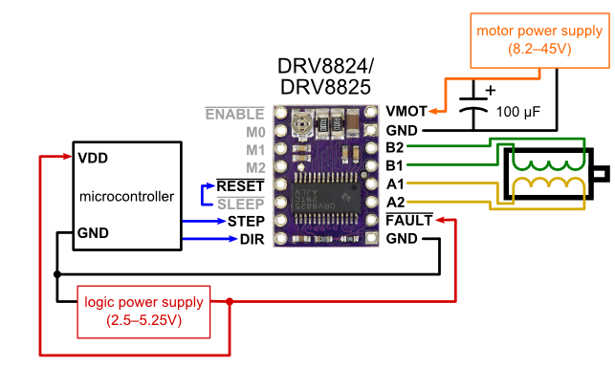Door dit labo heb ik uit eigen ervaring en testen geleerd hoe de DRV8825 driver werkt. Voorbeelden van dingen die ik geleerd heb zijn : de regelbare weerstand op de driver zorgt voor een stroomlimiet door de driver. In mijn schema heb ik niets gedaan met de FAULT pin, maar voor beveiliging ga ik die met een weerstand verbinden aan de SLEEP pin. Zodat als er een fout gebeurt, de driver in sleep modus gaat. Ten slotte zou ik ook nog condensatoren hebben moeten gebruiken aan de voeding voor de mot or om de spanning en stroompieken te filteren. Zoals op de foto hieronder.

# **Labo PID regelaar en orde proces**

**Doelstelling**

Het doel van dit labo is dat ik PID begrijp en het kan toepassen in de praktijk. Ik moest ook uitzoeken welk orde process mijn stappenmotor heeft bij een verandering van zijn toerental.

**Theorie**

PID staat voor **P**roportioneel, **I**ntegrerend en **D**ifferentiërend en het is een regelaar/regeltechniek. Hieronder zien we een blokschema over de werking van PID, het is duidelijk een soort feedback systeem. Dus we hebben een “setpoint” of de waarde die we willen bereiken en het “process variable” of de werkelijke waarde. Dus we sturen de waarde die we willen bereiken naar een controller (Ardiuno voor mij) en die gaat dan het process regelen zodat PV gelijk wordt aan SP, dan zal de sensor de werkelijke waarde meten en terugsturen naar de controller zodat de controller het process kan aanpassen om SP meer gelijk aan PV te krijgen. Het verschil van PV en SP noemen we de error en als de error 0 is zal de controller stoppen met regelen tot er terug een error is door bvb storingen, dan zal die terug beginnen bij het begin.

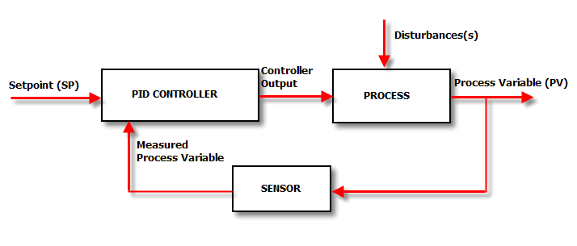

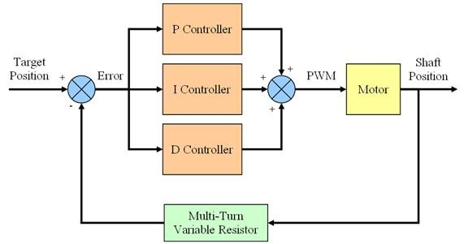Aan dit ander blokschema zien we dat P, I en D een aparte functie en nut hebben in een opstelling. Om het simpel uit te leggen, P zal focussen op wat er op dat moment aan het gebeuren is en de controller zo laten reageren, het is de simpelste van de 3 en bepaalt eigenlijk hoe hard de controller zal reageren op de error. I zal focussen op het verleden of wat al gebeurd is, het integreert de error, als error negatief is dan wordt de totale waarde kleiner, daardoor wordt de reactiesnelheid beperkt en de stabiliteit beïnvloed. Ten laatste D, die zal focussen op de toekomst of wat nog moet komen door de snelheid van de verandering in de error waarden te weten en daarmee de controller laten weten dat de error snel 0 zal worden om overshooting te vermijden.

De formules voor PID zijn:

* P -> $Kp . (Error)$
* I -> $Ki . \left(Error\right) . tijd+OudeErrors$
* D -> $Kd . \frac{d(Error)}{dtijd}$

Met deze formules zie je ook duidelijk welk effect P, I en D hebben, P bepaalt hoe hard de controller reageert, I blijft de errors optellen per tijdseenheid om te finetunen en D ziet naar de verandering van de error per tijdseenheid.

We moeten ook niet altijd P, I en D tesamen gebruiken. Er zijn verschillende combinaties die goed werken bij bepaalde processen. Je kan alleen P gebruiken of PI of PD of natuurlijk PID.

**Theoretische toepassing**

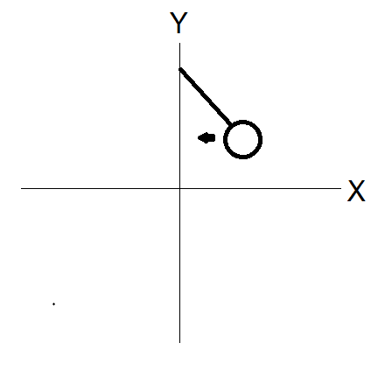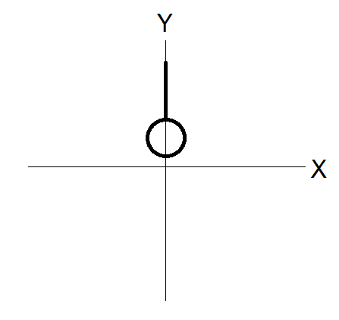

Als voorbeeld gebruik ik een bal aan een touw dat je bovenaan vast hebt. Zoals wordt getoond op de foto. Als je de bal zou los laten dan zou die natuurlijk beginnen slingeren van links naar rechts, of oscilleren. Maar wat als we willen dat die perfect op de Y-as zou moeten stoppen. Dat kunnen we bereiken als we PID theoretisch zouden toepassen.

* Als we alleen P zouden gebruiken

Dit is wat er in het echt zou gebeuren, de bal zal terug verplaatsen maar niet direct kunnen stoppen op de Y-as waardoor er overshoot zal zijn, de bal te ver slingert en dan weer terug komt, tot de bal uiteindelijk stopt aan de Y-as. Maar dat is niet wat we willen en veel te traag. Het dus alleen voor heel ruwe functies die niet heel precies zijn

* Als we alleen I zouden gebruiken

Dan zou het heel erg traag dalen want het kijkt naar alle oude errors en voegt ze bij elkaar maar zal dus niet heel hard reageren op de error. De bal zou dan wel stoppen bij de Y-as maar het zal er een lange tijd over doen omdat I eigenlijk meer wordt gebruikt om heel kleine errors eruit te halen, zoals wanneer de bal een klein beetje afstand heeft van de Y-as waardoor P er niets aan doet.

* Als we alleen D zouden gebruiken

Het heeft niet echt nut om D alleen te gebruiken want net zoals als bij I is dit enkel om scherp te stellen. Maar i.p.v. kleine errors weg te halen zal het zorgen dat de bal weet hoe snel die naar de Y-as gaat en ervoor zorgen dat die zal beginnen afremmen als die dichtbij komt.

* Als we dan P I en D tezamen zouden gebruiken

Dan zouden we krijgen wat we willen, we laten de bal los en die zal perfect op de Y-as stoppen (als de variables Kp Ki en Kd) goed afgesteld zijn natuurlijk.

**Toepassing bij balancerende robot**

Aan het vorige voorbeeld kunnen we duidelijk zien waarom we PID nodig gaan hebben voor een balancerende robot. Ik zal het nut van PID voor de robot uitleggen ook al is er niet veel verschil met het vorige voorbeeld. Het enige verschil is dat (volgens de oude versie van deze GIP) er 2 regelaars werden gebruikt, een PI regelaar voor de snelheid van de wielen en een PD regelaar voor de stabiliteit.

Ik moet niet meer uitleggen wat de P doet in beide regelaars want dat is vrij duidelijk. Maar de I en D zijn misschien niet zo duidelijk. De I bij de snelheid regeling is nodig want de Arduino moet de snelheid van de motor, heel snel en heel precies kunnen aanpassen. Dus door de I toe te passen zal die heel precies kunnen zijn. De D bij het stabiel houden moet gebruikt worden want de Arduino moet zien aankomen wanneer de robot bijna stabiel staat zodat de motoren de robot stabiel kunnen houden, en zo min mogelijk overshoot en oscillaties heeft.

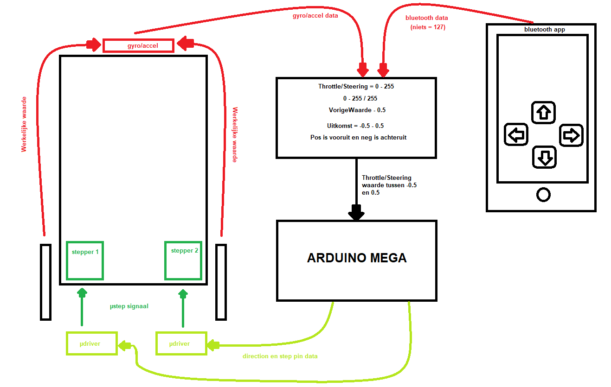Hier is ook dan een blokschema van de regelaar.

**Orde** **process**

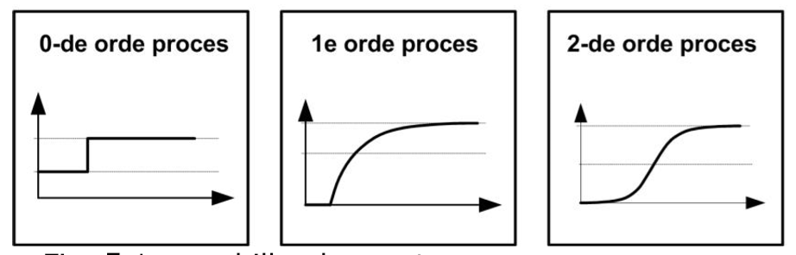Een orde process is simpelweg de manier hoe het process zal reageren op verandering door de controller. Dus bij mijn robot is het hoe de stappenmotoren zouden reageren op een verandering van hun toerental. Hieronder zie je de 3 verschillende orde processen.

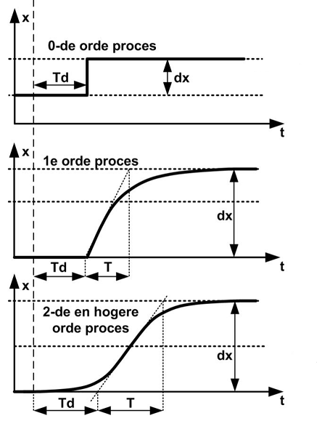Er is iets waar wel rekening mee moet gehouden worden : de dode tijd of Td. Td begint wanneer de controller een nieuw signaal stuurt naar het process en het eindigt wanneer PV begint met veranderen door dat signaal. Het andere waar rekening mee moet gehouden worden is : T. T begint wanneer Td eindigt en eindigt wanneer PV klaar is met veranderen. Die 2 parameters bepalen hoe gemakkelijk het is om het process aan de passen.

Vuistregel :

* T/Td = >10, goed regelbaar
* T/Td = 6, matig regelbaar
* T/Td = <3, moeilijk regelbaar

**Orde process bepalen**

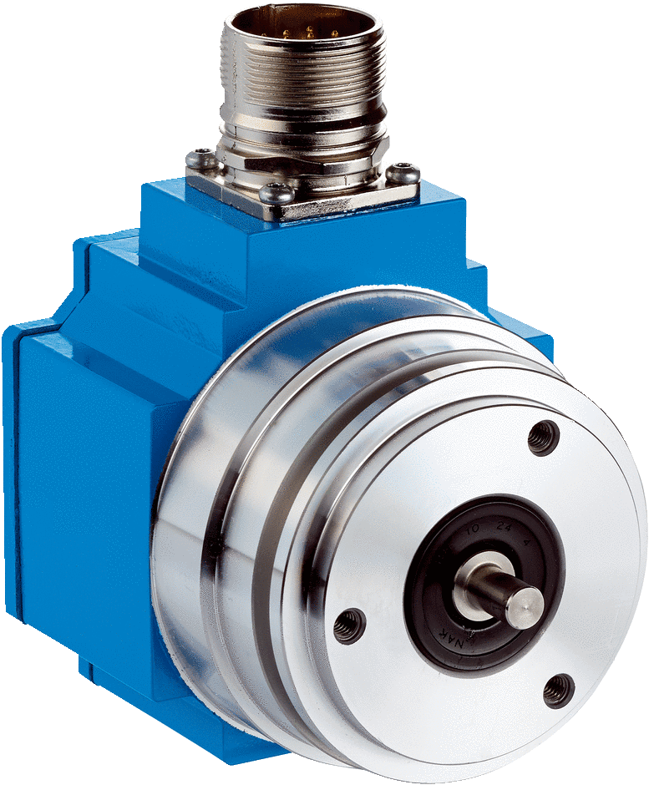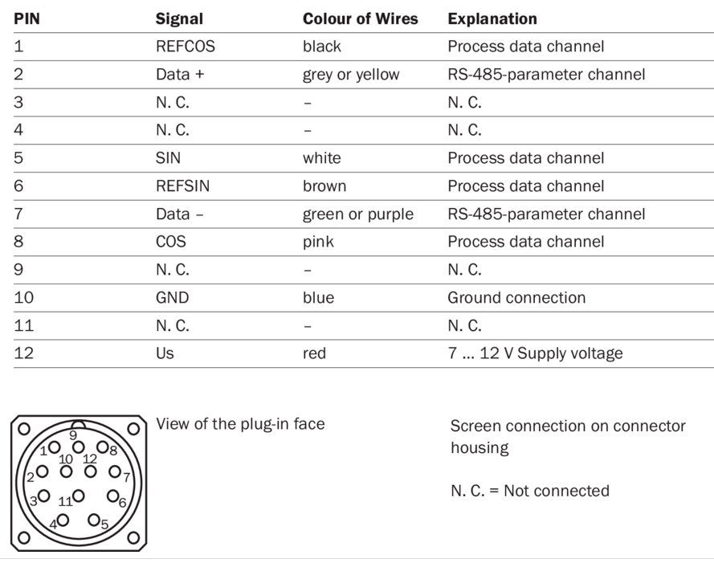Ik kreeg de taak om uit te zoeken hoe de stappenmotoren die ik gebruik, zouden reageren op snelheidsveranderingen. Dat moest ik dan doen met een Rotary encoder (de srs50-hxa0-k21). Dat kon ik doen door de rotor van de motor aan de rotor van de encoder te verbinden en de motor te laten draaien. Als je de encoder voedt met +12V en je draait aan de rotor dan krijg je een sinus en cosinus signaal aan de witte en roze kabel waarvan de frequentie recht evenredig is aan de snelheid van de rotor.

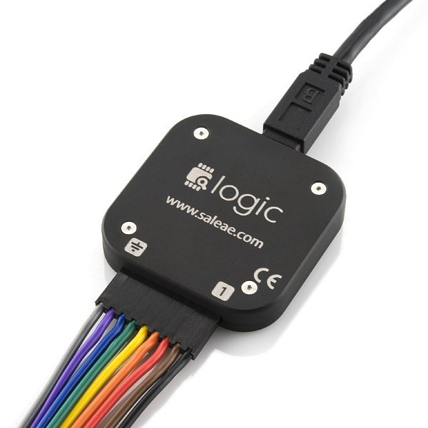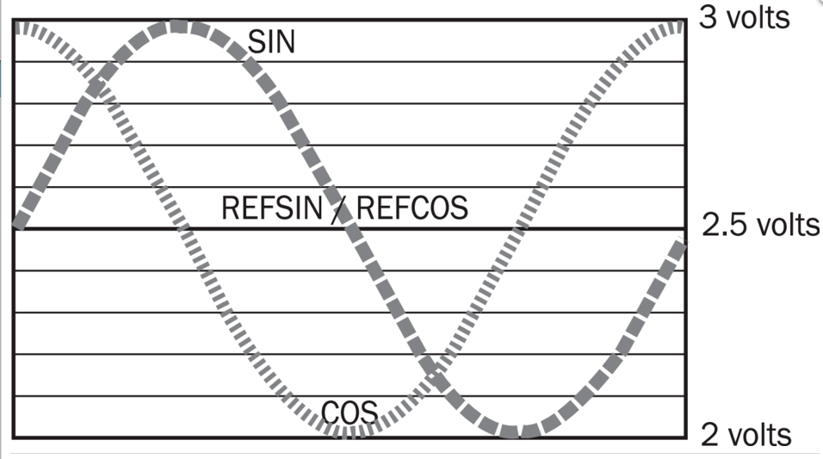Er was wel een probleem. Het was onmogelijk om het via een oscilloscoop te doen want het signaal veranderde te snel, dus ik moest het doen via een logic analyzer. Maar daarop volgde nog een probleem. De logic analyzer kon het sinusvormig signaal niet meten. Dus ik moest met een schmitt trigger er een blokgolf van maken.

Omdat het signaal verandert tussen 2 en 3 volt, zoals op de foto zichtbaar is, besloot ik de hysteresis op 2.25 en 2.75V te maken.

Eerst ging ik proberen een ST te maken met een opamp in deze configuratie. Maar ik had nog nooit geleerd hoe ik de weerstanden moest berekenen, dus probeerde ik het te leren via het internet. Maar dat lukte niet want elke bron zei iets anders. Dus probeerde ik calculators die het werk voor jou doen te gebruiken, maar ze gaven allemaal andere waardes die ook niet werkten. Dus op het einde heb ik dan een werkende schmitt trigger gemaakt door die te programmeren in Arduino.

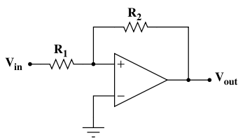Maar dat heeft ook niet geholpen want het probleem nu is dat er te veel slip was door de fitting tussen de rotor van de motor en encoder. Dus ook al liet ik de motor op een constante snelheid draaien, kreeg ik een blokgolf met allemaal verschillende frequenties.

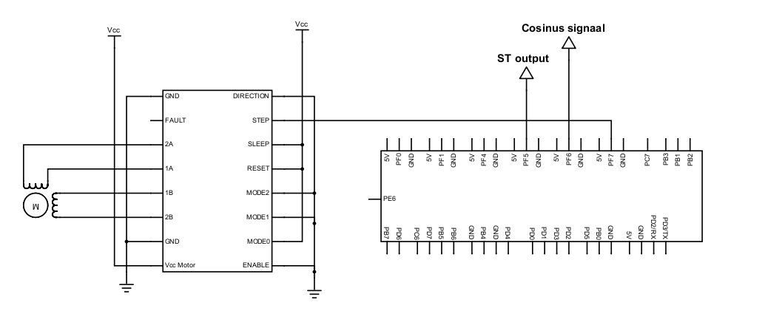**Schema**

Meetpunt

**Software**

unsigned char Ucos **=** 0**;** // Variable die de spanning van het cosinus signaal weergeeft

#define ST_Input 6

#define ST_Output 20

void setup**()**

**{**

DDRF **&=** 0b10111111**;** // Maak PF6 laag (input)

DDRF **|=** 0b10100000**;** // Maak PF7 en PF5 hoog (output)

Serial**.**begin**(**9600**);**

unsigned char Schmitt_Trigger**(**unsigned char LowH**,** unsigned char HighH**);** // LowH = lage hysteresis en HighH = hoge hysteresis

unsigned int READ_ADC_INT_CHANNEL**(** unsigned char channel **);** // Prototype functie voor ADC naar een INT

**}**

void loop**()**

**{**

Ucos **=** map**(**READ_ADC_INT_CHANNEL**(**ST_Input**),** 0**,** 1023**,** 0**,** 100**);** // Met een waarde van 0 tot 100 kan ik gemakkelijk de hysteresis berekenen met procent

Schmitt_Trigger**(**45**,**55**);** // Zet de hysteresis op 45% en 55% van 5V

PORTF **|=** 0b00100000**;** // Maak alleen PF5 hoog

_delay_ms**(**1**);**

PORTF **&=** 0b11011111**;** // Maak alleen PF5 laag

_delay_ms**(**1**);**

Serial**.**print**(**Ucos**);**

Serial**.**print**(**" "**);**

Serial**.**print**(**digitalRead**(**ST_Output**));**

**}**

unsigned char Schmitt_Trigger**(**unsigned char LowH**,** unsigned char HighH**)**

**{**

**if(**Ucos **<=** LowH**)** // 45% van 5V is 2.25 en dat is de lage hysteresis die ik wil

**{**

PORTF **&=** 0b01111111**;** // Als de spanning van de RE gelijk ligt of onder 2.25V ligt dan word de output van de ST laag

**}**

**if(**Ucos **>=** HighH**)** // 55% van 5V is 2.75 en dat is de lage hysteresis die ik wil

**{**

PORTF **|=** 0b10000000**;** // Als de spanning van de RE gelijk ligt of boven 2.75V ligt dan word de output van de ST hoog

**}**

**}**

unsigned int READ_ADC_INT_CHANNEL**(** unsigned char channel **)**

**{**

DDRF **&=** **~(**1**<<**channel**);** // config selected channel as input

// Right adjust + choice of channel

ADMUX **=** 0b01000000 **+** channel**;**

// Activate ADC - Stop conversion - prescaler 128 (for ADC 50K<..<200k) (16Mhz / 128 = 125000)

ADCSRA **=** 0b10000111**;**

// start conversion and wait for completion

ADCSRA **|=** **(**1**<<**ADSC**);**

**while** **(**ADCSRA **&** **(**1**<<**ADSC**));**

// return A/D conversion result

unsigned char ADCLBuff **=** ADCL**;** // first read ADCL!!

**return** **(** **((**unsigned int**)** ADCH **)** **<<** 8 **)** **+** ADCLBuff**;**

**}**

**Besluit**

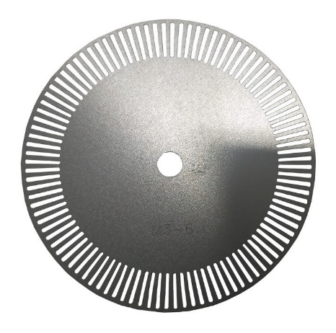Door dit labo begrijp ik nu hoe PID werkt en hoe ik het moet toepassen. Het is wel spijtig dat ik niet heb kunnen uitzoeken welke soort orde process de motor heeft bij verandering van snelheid, zelfs na een goede fitting te vinden die geen slip had (Ducttape) had ik nog steeds geen goede metingen. Dus ik moest het op een andere manier aanpakken. Ik ging het doen met een toerentalteller schijf (foto) en een IR sensor. (Dit is op het einde niet door kunnen gaan door de lock down).

# **Labo MPU-6050 gyrosensor en accelerometer**

**Doelstelling**

Het doel van dit labo is om te begrijpen hoe een gyrosensor en accelerometer werken en de waarden van de sensoren (gyrosensor, accelerometer en temperatuursensor) kunnen uitlezen via I2C en die weer te geven als grafiek.

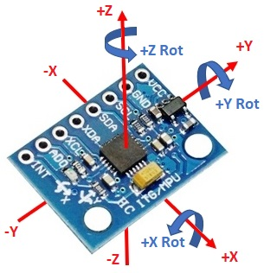**Theorie**

Hier zien we de 3 assen waarop de gyrosensor en accelerometer zullen meten. De blauwe pijlen stellen de meetpunten van de gyrosensor voor en de rode pijlen stellen de meetpunten van de accelerometer voor. De gyrosensor meet draaiingen t.o.v. de zwaartekracht. De accelerometer meet lineaire bewegingsverschillen. Dit zal later wel duidelijker worden.

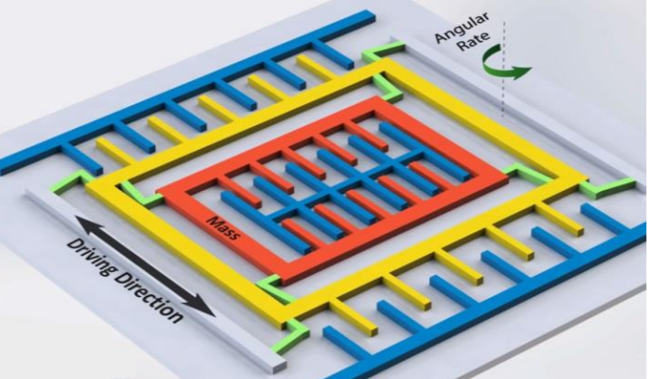

Dit is een foto die de werking van een gyrosensor laat zien. Het gele deel is een constant oscillerende kern. Wanneer er dan een draaibeweging voorkomt dan verschuift de binnenste (oranje) plaat. Er wordt constant de capaciteit tussen de 2 binnenste (oranje en blauwe) platen gemeten en die zal veranderen als er een draaibeweging voorkomt.

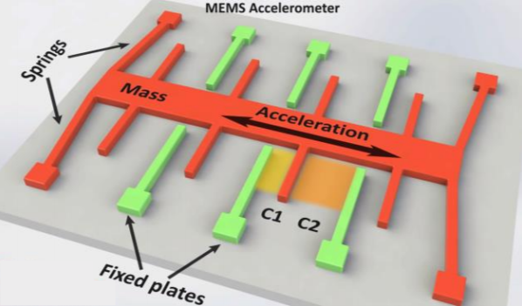

Dit is een foto die de werking van een accelerometer laat zien. De accelerometer bestaat uit (groene) vaste plaatjes en (oranje) bewegende plaatsjes. Er wordt ook constant de capaciteit tussen de 2 plaatjes gemeten en als er dan een beweging voorkomt dan zal de capaciteit veranderen.

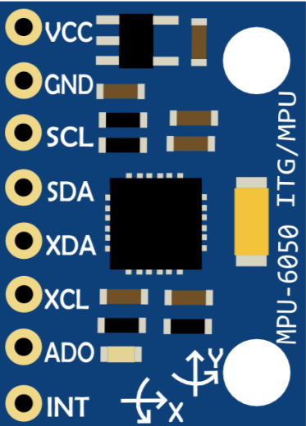**MPU6050**

Hier zie je de pin lay-out van MPU6050:

* Vcc is waar je +5V moet aansluiten.
* GND is de ground.
* SCL is de “Serial Clock” voor I2C, hier komt het kloksignaal van de master binnen.
* SDA is de “Serial Data” voor I2C, hier komt de data voor de master er uit.
* XDA is “Auxiliary Serial Data” en wordt gebruikt om met andere I2C modules te communiceren.
* XCL is “Auxiliary Serial Clock” idem als XDA.
* AD0 is voor het slave address aan te passen als je 2 MPU6050s wilt aansluiten aan 1 master.
* INT is de interrupt pin wanneer er nieuwe leesbare data is voor de master

In mijn situatie ga ik alleen de eerste 4 pinnen (Vcc, GND, SCL en SDA) gebruiken.

Het slave address van de MPU6050 is standaard 0x68 = 0110 100X (0x69 als AD0 hoog is), de laatste bit is dan de R/W bit. Dus als de MPU6050 in “read mode” moet zijn is het address 0xD0 en als de MPU6050 in “write mode” moet zijn zal het address 0xD1 zijn. (Slave address is te vinden in de datasheet)

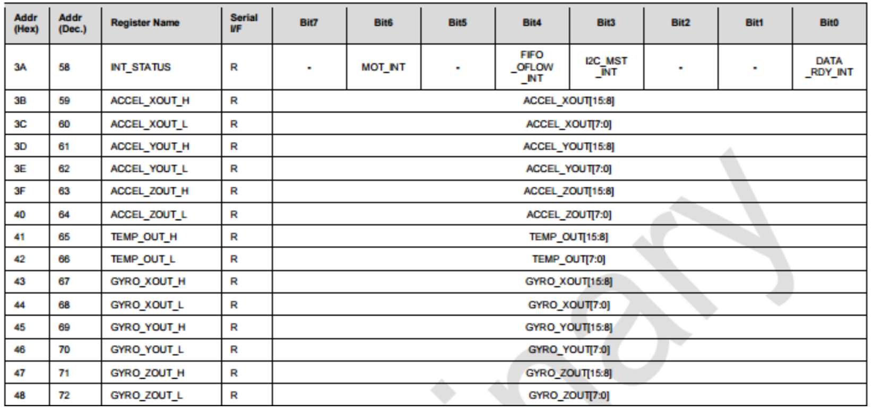Hier is een foto van het index register van de MPU6050. Ik gebruik elk register behalve het bovenste want ik gebruik de INT pin niet. Elke as bij een sensor heeft 2 aparte indexen die een byte groot zijn, de 8 MSB (H) en de 8 LSB (L), dus de totale index voor 1 as is 16 bits lang.

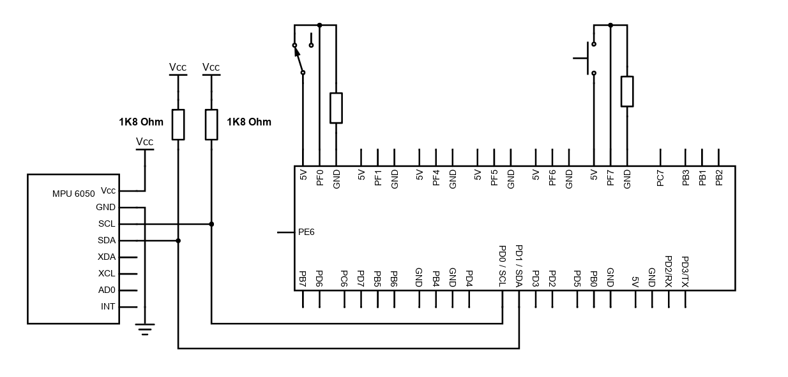**Schema**

Meetpunten

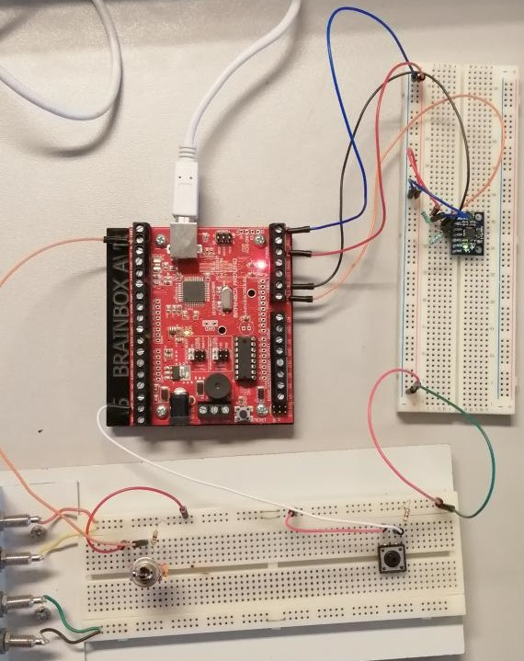**Beschrijving**

Ik gebruikt de 3 sensoren in dit labo. Ik gebruik de accelerometer om hoeken te meten (zoals een waterpas), de gyrosensor meet de hoeksnelheid en de temperatuursensor meet de kamertemperatuur. Er zijn ook 2 schakelaars, een drukknop en een bistabiele schakelaar. De drukknop pauzeert de meting als je er op drukt en de schakelaar bepaalt wanneer de metingen beginnen bij de start van het programma.

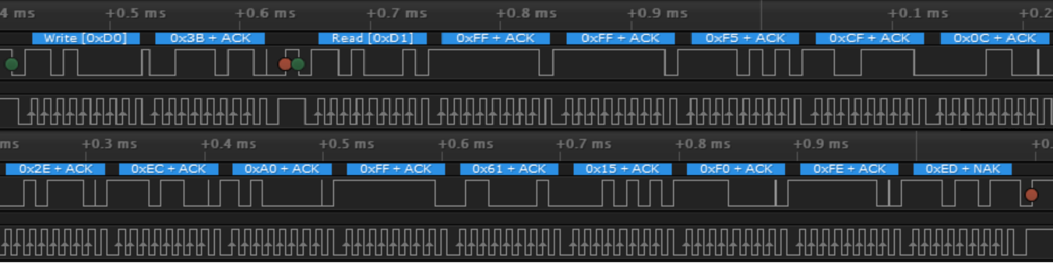**Metingen**

Hier is een foto van de 14 bytes die worden gestuurd naar de brainbox. Eerst wordt 0xD0 en 0x3B gestuurd, dat is het write address en de eerste index van de MPU en zal elke keer als ik data inlees hetzelfde zijn. Daarna is er een stop (rode en groene bol) en 0xD1, dat is om te veranderen naar read mode en zal ook elke keer hetzelfde zijn. Nu komen de 14 bytes. De eerste 6 bytes zijn van de accelerometer (2 per as), de 2 hierna zijn voor de temp. sensor en de laatste 6 zijn die van de gyro sensor (2 per as).

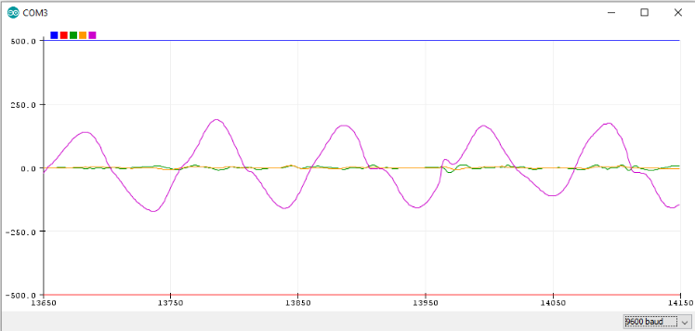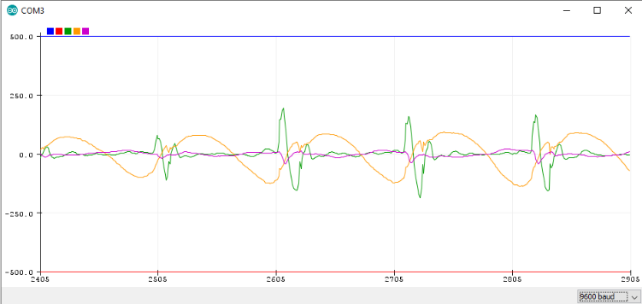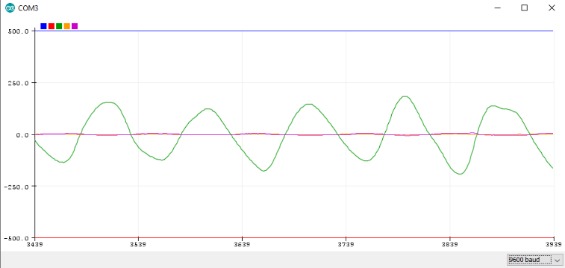Hier zijn ook nog metingen van de seriële plotter van arduino. De eerste 3 zijn de X Y en Z as metingen van de accelerometer en de laatste 2 zijn de X en Y as van de gyrosensor (Z as maakt niet uit met mijn programma). Bij de eerste 3 doe ik hetzelfde, ik beweeg het breadboard op en neer op de as van de meting. Dus eerst gaat het naar boven (dan stijgt de gemeten waarde) en daarna terug naar beneden (de meting daalt en wordt negatief want ik ga de tegenovergestelde richting op).

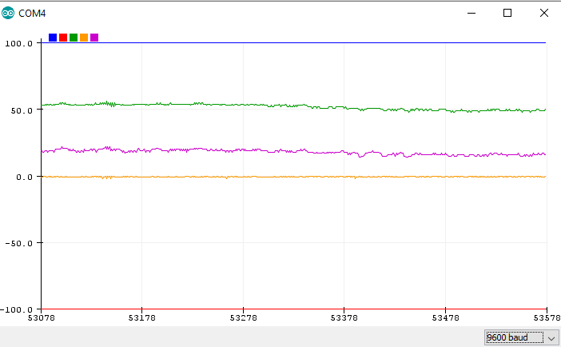

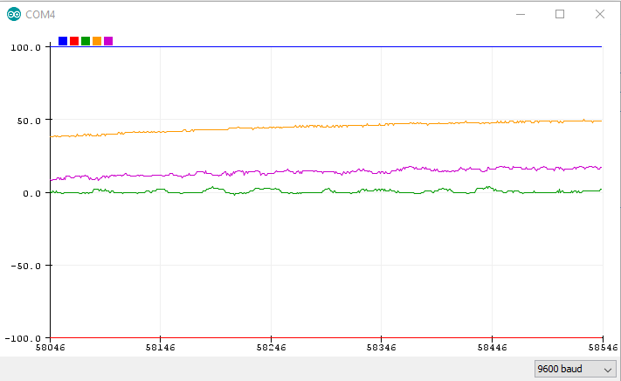Bij deze 2 metingen (X is groene en Y is oranje) heb ik het breadboard gekanteld tot +-50° en het zo even laten staan. Dit zou bvb gebruikt kunnen worden om te meten hoeveel graden een object is gekanteld.

Wat niet perfect is aan deze metingen is dat ik de accelerometer gebruik voor het aantal graden en de gyrosensor voor versnellingen te meten. Mijn reden hiervoor zijn de formules die ik heb gebruikt. Er zijn formules nodig om de rauwe waardes die van de MPU6050 komen om te vormen naar versnelling. De juiste formules vinden was helemaal niet simpel en koste veel tijd. De enige werkende formules die ik vond zijn degene die ik nu gebruik. Ook al is het een onorthodoxe manier om de data uit te lezen, het werkt nog steeds heel goed dus zie ik er geen probleem mee. Het enige probleem dat ik zie is dat de gyrosensor beter zal zijn in hoeken meten dan de accelerometer en vice versa.

**Software**

#include <Wire.h> // I2C lib

boolean Hold**;** // Variable om de metingen te laten stoppen en in hold mode gaan

float GyX**,** GyY**,** GyZ**;** // Variable om de rauwe accelerometer data in op te slaan

float AcX**,** AcY**,** AcZ**;** // Variable om de rauwe gyro sensor data in op te slaan

float Temp**;** // Variable om de rauwe temperatuur sensor data in op te slaan

int GyX_Int**,** GyY_Int**,** GyZ_Int**;** // Variable om de omgerekende afgeronde accelerometer data in op de slaan

int AcX_Int**,** AcY_Int**,** AcZ_Int**;** // Variable om de omgerekende afgeronde gyro sensor data in op de slaan

int Temp_Int**;** // Variable om de omgerekende afgeronde temperatuur sensor data in op de slaan

float GyX_Offset**,** GyY_Offset**,** GyZ_Offset**;** // Variable om de offset van de accelerometer data in op de slaan

float AcX_Offset**,** AcY_Offset**,** AcZ_Offset**;** // Variable om de offset van de gyro sensor data in op de slaan

void Read_Data**();** // Function waar de 14 bytes worden ingelezen van de MPU6050

void setup**()**

**{**

**while(**PINF **&** 0b10000000**)** // Zolang PF7 hoog blijft doe dan niets

**{**

Serial**.**println**(**"Haal rode schakelaar over om te starten."**);** // Print instructies op de monitor

**}**

Serial**.**begin**(**9600**);** // Baut rate van de seriele monitor is 9600

Wire**.**begin**();** // Start de I2C connectie

// Start de MPU6050

Wire**.**beginTransmission**(**0x68**);** // Start de communicatie met de MPU-6050 (write)

Wire**.**write**(**0x6B**);** // Selecteer de index

Wire**.**write**(**0**);** // Stuur data naar geselcteerde index

Wire**.**endTransmission**();** // Eindig de transmissie

// Zet de accelerometer zijn Full Scale Range op 8g (FS_SEL = 2)

Wire**.**beginTransmission**(**0x68**);** // Start de communicatie met de MPU-6050 (write)

Wire**.**write**(**0x1C**);** // Selecteer de index

Wire**.**write**(**0x10**);** // Stuur data naar geselcteerde index

Wire**.**endTransmission**();** // Eindig de transmissie

// Zet de gyrosensor zijn Full Scale Range op 500 (FS_SEL = 1)

Wire**.**beginTransmission**(**0x68**);** // Start de communicatie met de MPU-6050 (write)

Wire**.**write**(**0x1B**);** // Selecteer de index

Wire**.**write**(**0x08**);** // Stuur data naar geselcteerde index

Wire**.**endTransmission**();** // Eindig de transmissie

// Berekend offset

**for** **(**int Repeat **=** 0**;** Repeat **<** 2000**;** Repeat **++)** // Lees 2000 keer de 14 bytes in in

**{**

Read_Data**();** // Lees de 14 bytes in

GyX_Offset **+=** GyX**;** // Tel de gemete waarde van GyX elke keer bij elkaar op / integreer de data

GyY_Offset **+=** GyY**;** // Tel de gemete waarde van GyY elke keer bij elkaar op / integreer de data

GyZ_Offset **+=** GyZ**;** // Tel de gemete waarde van GyZ elke keer bij elkaar op / integreer de data

AcX_Offset **+=** AcX**;** // Tel de gemete waarde van AcX elke keer bij elkaar op / integreer de data

AcY_Offset **+=** AcY**;** // Tel de gemete waarde van AcY elke keer bij elkaar op / integreer de data

AcZ_Offset **+=** AcZ**;** // Tel de gemete waarde van AcZ elke keer bij elkaar op / integreer de data

Serial**.**println**(**"BEREKENEN, MPU NIET BEWEGEN!"**);** // Print instructies op monitor

**}**

GyX_Offset **/=** 2000**;** // Deel de totale GyX_Offset waarde door 2000 voor het gemiddelde te krijgen

GyY_Offset **/=** 2000**;** // Deel de totale GyY_Offset waarde door 2000 voor het gemiddelde te krijgen

GyZ_Offset **/=** 2000**;** // Deel de totale GyZ_Offset waarde door 2000 voor het gemiddelde te krijgen

AcX_Offset **/=** 2000**;** // Deel de totale AcX_Offset waarde door 2000 voor het gemiddelde te krijgen

AcY_Offset **/=** 2000**;** // Deel de totale AcY_Offset waarde door 2000 voor het gemiddelde te krijgen

AcZ_Offset **/=** 2000**;** // Deel de totale AcZ_Offset waarde door 2000 voor het gemiddelde te krijgen

**}**

void Read_Data**()**

**{**

Wire**.**beginTransmission**(**0x68**);** // Start de communicatie met de MPU-6050 (write)

Wire**.**write**(**0x3B**);** // Selecteer de index (0x3B is waar de eerste van de 14 bytes in staat)

Wire**.**endTransmission**();** // Eindig de transmissie

Wire**.**requestFrom**(**0x68**,** 14**);** // Vraag de 14 opvolgende bytes van de MPU6050, 14 want 6 van de gyro, 6 van de accelero en 1 voor temp (read) (van 0x3B tot 0x48)

**while(**Wire**.**available**()** **<** 14**);** **{}** // Wachten tot alle 14 bytes beschikbaar zijn

// Inlezen

AcX **=** **-(**Wire**.**read**()** **<<** 8 **|** Wire**.**read**());** // Eerst worden de 8 LSB ingelezen en daarna de 8 MSB, eerst worden de LSBs toegevoegt en dan de MSBs die 8 plaatsen naar links zijn geschift

AcY **=** **-(**Wire**.**read**()** **<<** 8 **|** Wire**.**read**());** // Eerst worden de 8 LSB ingelezen en daarna de 8 MSB, eerst worden de LSBs toegevoegt en dan de MSBs die 8 plaatsen naar links zijn geschift

AcZ **=** **-(**Wire**.**read**()** **<<** 8 **|** Wire**.**read**());** // Eerst worden de 8 LSB ingelezen en daarna de 8 MSB, eerst worden de LSBs toegevoegt en dan de MSBs die 8 plaatsen naar links zijn geschift

Temp **=** Wire**.**read**()** **<<** 8 **|** Wire**.**read**();** // Eerst worden de 8 LSB ingelezen en daarna de 8 MSB, eerst worden de LSBs toegevoegt en dan de MSBs die 8 plaatsen naar links zijn geschift

GyY **=** **-(**Wire**.**read**()** **<<** 8 **|** Wire**.**read**());** // Eerst worden de 8 LSB ingelezen en daarna de 8 MSB, eerst worden de LSBs toegevoegt en dan de MSBs die 8 plaatsen naar links zijn geschift

GyX **=** Wire**.**read**()** **<<** 8 **|** Wire**.**read**();** // Eerst worden de 8 LSB ingelezen en daarna de 8 MSB, eerst worden de LSBs toegevoegt en dan de MSBs die 8 plaatsen naar links zijn geschift

GyZ **=** Wire**.**read**()** **<<** 8 **|** Wire**.**read**();** // Eerst worden de 8 LSB ingelezen en daarna de 8 MSB, eerst worden de LSBs toegevoegt en dan de MSBs die 8 plaatsen naar links zijn geschift

**}**

void loop**()**

**{**

Read_Data**();** // Lees de 14 bytes in

// Offset aftrekken

GyX **-=** GyX_Offset**;** // Trek de offset af van de gemete waarde voor een meer accurate gemete waarde

GyY **-=** GyY_Offset**;** // Trek de offset af van de gemete waarde voor een meer accurate gemete waarde

GyZ **-=** GyZ_Offset**;** // Trek de offset af van de gemete waarde voor een meer accurate gemete waarde

AcX **-=** AcX_Offset**;** // Trek de offset af van de gemete waarde voor een meer accurate gemete waarde

AcY **-=** AcY_Offset**;** // Trek de offset af van de gemete waarde voor een meer accurate gemete waarde

AcZ **-=** AcZ_Offset**;** // Trek de offset af van de gemete waarde voor een meer accurate gemete waarde

// Berekeningen

GyX **/=** 65.5**;** // Dit zet de output om naar °/s want als de sensor draait aan 1°/S dan zal de output waarde 65.5 zijn (datasheet p12)

GyY **/=** 65.5**;** // Dit zet de output om naar °/s want als de sensor draait aan 1°/S dan zal de output waarde 65.5 zijn (datasheet p12)

GyZ **/=** 65.5**;** // Dit zet de output om naar °/s want als de sensor draait aan 1°/S dan zal de output waarde 65.5 zijn (datasheet p12)

AcX **/=** 45.51111**;** // Dit zet de output om naar ° want als de sensor 90°zou zijn gekanteld dan zal de output waarde 4096 zijn(4096/90 = 45.51) (datasheet p13)

AcY **/=** 45.51111**;** // Dit zet de output om naar ° want als de sensor 90°zou zijn gekanteld dan zal de output waarde 4096 zijn(4096/90 = 45.51) (datasheet p13)

AcZ **/=** 45.51111**;** // Dit zet de output om naar ° want als de sensor 90°zou zijn gekanteld dan zal de output waarde 4096 zijn(4096/90 = 45.51) (datasheet p13)

Temp **/=** 340**;** // Dit zet de output om naar °C

Temp **+=** 36.53**;** // Dit zet de output om naar °C

// Afronden

AcX_Int **=** **(**int**)**AcX**;** // Zet AcX om naar een int zodat het wordt afgerond tot een eenheid zonder kommagetallen

AcY_Int **=** **(**int**)**AcY**;** // Zet AcY om naar een int zodat het wordt afgerond tot een eenheid zonder kommagetallen

AcZ_Int **=** **(**int**)**AcZ**;** // Zet AcZ om naar een int zodat het wordt afgerond tot een eenheid zonder kommagetallen

Temp_Int **=** **(**int**)**Temp**;** // Zet Temp om naar een int zodat het wordt afgerond tot een eenheid zonder kommagetallen

GyX_Int **=** **(**int**)**GyX**;** // Zet GyX om naar een int zodat het wordt afgerond tot een eenheid zonder kommagetallen

GyY_Int **=** **(**int**)**GyY**;** // Zet GyY om naar een int zodat het wordt afgerond tot een eenheid zonder kommagetallen

GyZ_Int **=** **(**int**)**GyZ**;** // Zet GyZ om naar een int zodat het wordt afgerond tot een eenheid zonder kommagetallen

// Data printen

Serial**.**print**(**"AcX = "**);**

Serial**.**print**(**AcX_Int**);**

Serial**.**print**(**" "**);**

Serial**.**print**(**"AcY = "**);**

Serial**.**print**(**AcY_Int**);**

Serial**.**print**(**" "**);**

Serial**.**print**(**"AcZ = "**);**

Serial**.**print**(**AcZ_Int**);**

Serial**.**print**(**" "**);**

Serial**.**print**(**"Temp = "**);**

Serial**.**print**(**Temp_Int**);**

Serial**.**print**(**" "**);**

Serial**.**print**(**"GyX = "**);**

Serial**.**print**(**GyX_Int**);**

Serial**.**print**(**" "**);**

Serial**.**print**(**"GyY = "**);**

Serial**.**print**(**GyY_Int**);**

Serial**.**print**(**" "**);**

Serial**.**print**(**"GyZ = "**);**

Serial**.**println**(**GyZ_Int**);**

**if(**PINF **&** 0b00000001**)** // Als je drukt op de drukknop

**{**

delay**(**250**);** // Delay voor niet direct in nieuwe loop te springen

Hold **=** HIGH**;** // Maak de Hold varible hoog

Serial**.**println**(**"Hold"**);** // Print hold op de seriele monitor

**while(**Hold **==** 1**)** // Zolang Hold hoog is

**{**

**if(**PINF **&** 0b00000001**)** // En als je dan terug op de drukknop drukt

**{**

Hold **=** LOW**;** // Maak dan Hold laag

**}**

**}**

delay**(**250**);** // Delay voor niet direct in nieuwe loop te springen

**}**

**}**

**Besluit**

Door dit labo heb ik uit eigen ervaring en testen geleerd hoe de MPU6050 werkt. Door dit labo heb ik ook veel geleerd over I2C en ermee werken in Arduino en ook C code, maar om een of andere reden willen de waardes niet correct gemeten worden in C code (dit heb ik ondervonden in mijn I2C project voor EAC-ICT). De reden hiervoor weet ik echter niet. Mijn hypothese is dat het iets te maken heeft met de verschillen in libraries van C code en Arduino, maar dat kan ook niet kloppen.

# **Labo Werking grafische LCD, driver en library**

**Doelstelling**

Het doel van dit labo is : uitzoeken hoe we de grafische LCD kunnen aansturen. We gebruiken een bordje met de naam “MKS MINI12865 V2.0”. Het bestaat uit de LCD, zijn driver, een Rotary encoder, een buzzer, een SD-kaartlezer en een stopknop. Omdat ik de SD-kaartlezer en de knop niet nodig heb, worden ze niet besproken in dit labo.

**Theorie**

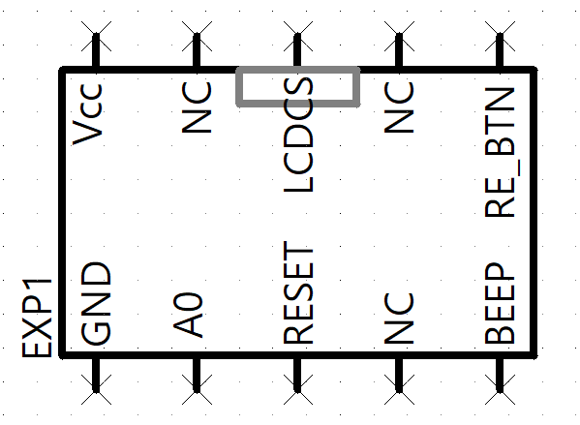Eerst zal ik de pin-out van de printplaat uitleggen en dan kan ik daar verder op opbouwen. Op de PCB zitten twee 10 pin connectoren genaamd EXP1 en EXP2. Ik bespreek alleen de pinnen die ik nodig heb. Dus alles met SD en KILL valt weg.

* Vcc, hier sluit je de voeding aan die tot max +12V mag zijn door een ingebouwde spanningsomvormer.
* GND, het is de ground van de hele PCB.
* A0, deze pin laat de driver weten of de gestuurde data een instructie is of pixeldata (instructies wanneer laag).
* 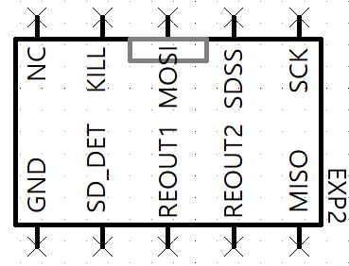LCDCS, bepaalt wanneer de slave inkomende data mag inlezen (mag inlezen wanneer laag).
* RESET, wordt gebruikt om een hardware reset te doen aan het begin van het programma om alle instellingen te resetten.
* BEEP, deze pin is voor de buzzer, die moet gewoon hoog gemaakt worden en de buzzer zal piepen zolang de pin hoog blijft.
* RE_BTN, de output pin van het drukknop gedeelte van de Rotary encoder.
* REOUT1/2, de 2 output pinnen van de Rotary encoder.
* MOSI, de Master Out Slave In pin voor SPI. (Wordt nog meer uitgelegd)
* MISO, de Master In Slave Out pin voor SPI.
* SCK, de Serial Clock pin voor SPI0

De LCD heet 12864B11 en heeft een resolutie van 128x64. De driver van de LCD is de ST7567. Met instructies die nog zullen worden uitgelegd, kunnen we met die driver elke aparte pixel van de LCD aansturen.

Maar voor we de pixels kunnen aansturen moeten er eerst een aantal regels vastgelegd worden. Eerst moet de initialisatie gebeuren. Hierbij gaan we de RESET pin gebruiken. Die moet heel kort laag en terug hoog gemaakt worden. Daardoor worden alle interne registers klaar gemaakt voor gebruik en gereset.

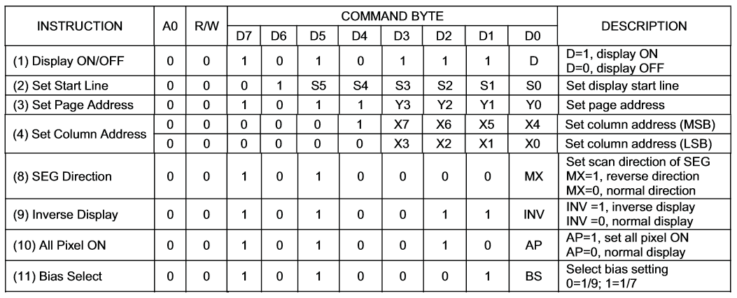Na de reset moeten ook een aantal registers geconfigureerd worden. De registers zijn zichtbaar in de (verkorte) tabel hieronder vanuit de datasheet. Omdat het instructies zijn, moet je als je 1 van deze registers wil configureren, A0 laag maken. Instructie 2, 3 en 4 worden in het begin niet geconfigureerd want ze bepalen de coördinaat van de pixel die je wil aan of uit zetten.

Dit is hoe ik de drivers zou moeten configureren :

* Display OFF dus 0b1010 1110.
* SEG Direction normal dus 0b1010 0000.
* Inverse Display OFF dus 0b1010 0110.
* All Pixels normal dus 0b1010 0100.
* Bias is 1/9 dus 0b1010 0010

Het scherm bestaat uit 9 rijen / “pages” / Y coördinaten en 132 kolommen / columns / X coördinaten. Elke column bestaat uit 8 bits. Deze pixels worden allemaal individueel aangestuurd door het display data RAM / DDRAM van de driver. Dus als je een pixel zou willen aansturen zou je eerst de “page” en “column” moeten bepalen van de pixels die je wil aansturen en ook met een 8-bit getal bepalen welke pixels aan en welke uit zullen zijn (zichtbaar op de foto hieronder).

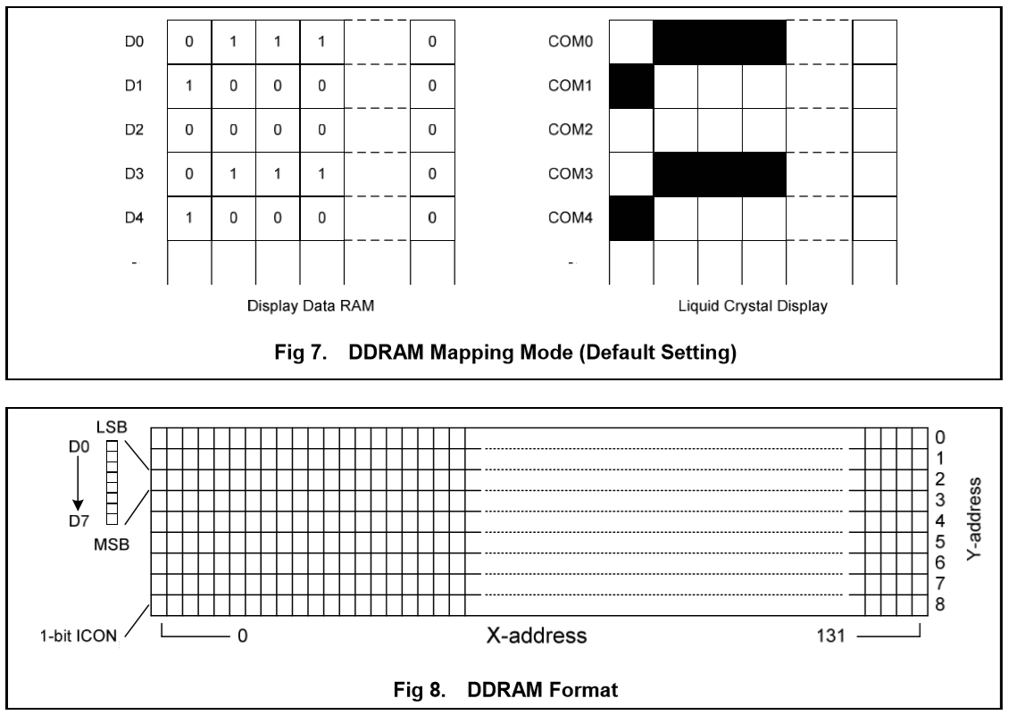Waar ook rekening mee moet gehouden worden is het Display register. Dat register bepaalt wanneer de opgeslagen data in het DDRAM moet gedisplayd worden op de LCD, het zorgt voor de verbinding tussen de 2. Dus bij de initialisatie van het programma moet display OFF zijn (0b1010 1110). Daarna bepaal je de positie (de page en column) en het 8-bit getal dat bepaalt welke pixels aan en welke pixels uit zullen zijn. Tenslotte maak je dan terug een verbinding met de LCD en DDRAM door display ON te zetten (0b1010 1111) en zal de ingeschreven data gedisplayd worden.

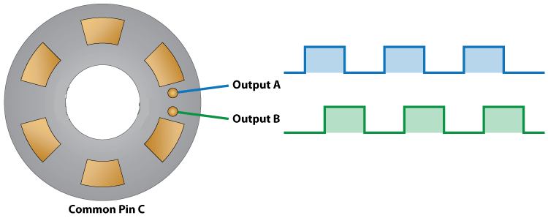

Dit is hoe de binnenkant van een Rotary encoder er uit ziet. Maar eerst zal ik het nut van een Rotary encoder uitleggen. Het is net zoals een potentiometer, maar er is geen einde aan het draaien naar links/rechts. Hierdoor is het perfect voor projecten waarbij bijvoorbeeld door een menu moet gescrold worden. Een Rotary encoder heeft 2 uitgangen genaamd A en B maar ook een uitgang voor de knop en de GND. Wanneer er aan de Rotary encoder wordt gedraaid zal er een plaatje dat verbonden is aan de GND ook meedraaien (de vorm van het plaatje is een beetje zoals de toerentalteller plaat in het PID verslag). Dat plaatje zal contact maken met 2 aparte plaatjes die verbonden zijn aan A en B. Doordat het grote plaatje bijvoorbeeld eerst A aanraakt en daarna B kunnen we zien welke uitgang eerst hoog wordt en daaruit de draairichting bepalen.

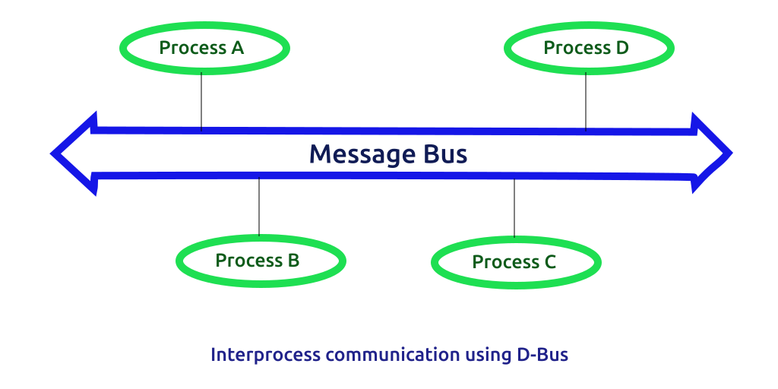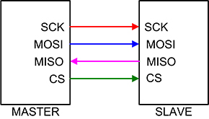SPI is een vorm van seriële communicatie via een bus, zoals I2C. Het bestaat uit 4 of 3 draden (de brainbox heeft CS niet). De SCK is de seriële klok die de datasnelheid bepaalt net zoals bij I2C. De MOSI is de draad waar de master data gaat sturen naar de slave. De MISO is de draad waar de slave data gaat terugsturen naar de master. Ten sloten de CS is al uitgelegd bij de pin-out van de GLCD.

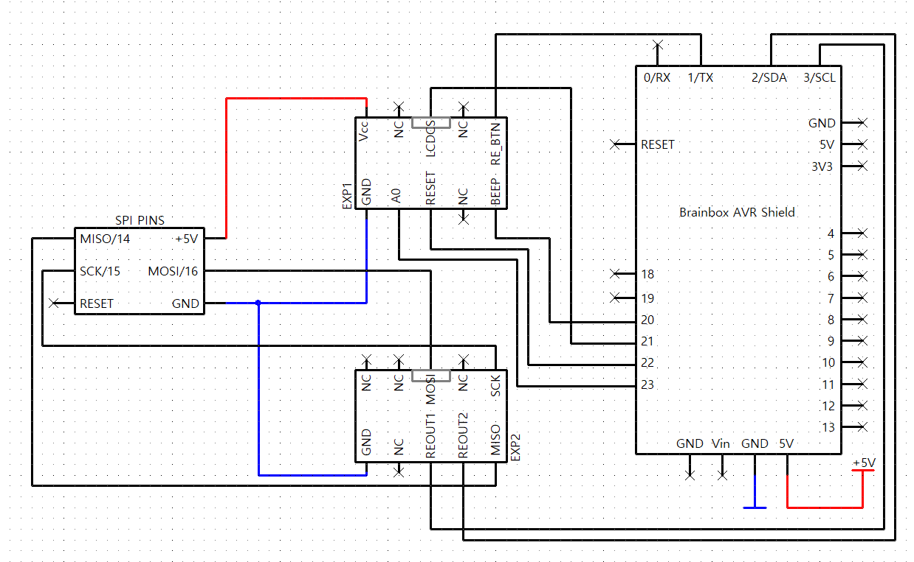**Schema**

**Beschrijving**

Het is een simpel programma. Het gebruikt de 3 componenten die in de doelstelling staan. Wanneer je aan de rotary encoder draait in wijzerzin dan zal er een waarde (zichtbaar op de seriële monitor) vergroten en als je tegenwijzerzin draait dan zal die verminderen. Als je dan op de knop (op de rotary encoder) zou drukken, dan zullen alle pixels op het scherm aan gaan en zal de buzzer ook even biepen. Als je voor de 2de keer drukt dan gaan de pixels terug uit en biept de buzzer ook natuurlijk.

**Code**

#include <SPI.h>

#define PD0 3

#define PD1 2

#define PD3 1

// A0 -> PF0

// RESET -> PF1

// CS -> PF4

// BEEP -> PF5

// RO_1 -> PD0/SCL

// RO_2 -> PD1/SDA

// RO_Button -> PD3/TX

// Als 1 eerst laag is dan is het clockwise

// Functions voor wanneer er op de RO wordt gedrukt/gedraaid

void RO_1**();**

void RO_2**();**

void RO_Button**();**

volatile boolean RO_1_Eerst**,** RO_2_Eerst**,** PixelsON **=** **false;** // Variable om te bepalen welke uitgang als eerste laag werd en of alle pixels al aan zijn of niet

boolean Tester1**,** Tester2**;** // Variable die bepalen wanneer er terug een interrupt mag zijn

long Teller **=** 0**;** // Teller om te zien hoeveel keer je al hebt gedraaid aan de RO

void setup**()**

**{**

attachInterrupt**(**digitalPinToInterrupt**(**PD0**),** RO_1**,** FALLING**);** // Interrupt bij INT0 wanneer de pin van hoog naar laag gaat

attachInterrupt**(**digitalPinToInterrupt**(**PD1**),** RO_2**,** FALLING**);** // Interrupt bij INT1 wanneer de pin van hoog naar laag gaat

attachInterrupt**(**digitalPinToInterrupt**(**PD3**),** RO_Button**,** FALLING**);** // Interrupt bij INT3 wanneer de pin van hoog naar laag gaat

Serial**.**begin**(**9600**);**

SPI**.**begin**();**

PORTF **&=** 0b11111101**;** // Reset laag

delay**(**1**);**

PORTF **|=** 0b00000010**;** // Reset hoog

delay**(**1**);**

PORTF **&=** 0b11111110**;** // A0 laag

PORTF **|=** 0b00010000**;** // CS hoog

SPI**.**beginTransaction**(**SPISettings**(**4000000**,** MSBFIRST**,** SPI_MODE0**));**

**}**

void loop**()**

**{**

**if(**RO_1_Eerst**)**

**{**

detachInterrupt**(**digitalPinToInterrupt**(**PD1**));** // Stop interrupts aan RO_2

Teller**++;**

**while((**Tester1 **==** **false)** **|** **(**Tester2 **==** **false))**

**{**

Tester1 **=** digitalRead**(**PD0**);**

Tester2 **=** digitalRead**(**PD1**);**

**}**

RO_1_Eerst **=** **false;**

RO_2_Eerst **=** **false;**

attachInterrupt**(**digitalPinToInterrupt**(**PD1**),** RO_2**,** FALLING**);** // Start interrupts terug aan RO_2

**}**

**if(**RO_2_Eerst**)**

**{**

detachInterrupt**(**digitalPinToInterrupt**(**PD0**));** // Stop interrupts aan RO_1

Teller**--;**

**while((**Tester1 **==** **false)** **|** **(**Tester2 **==** **false))**

**{**

Tester1 **=** digitalRead**(**PD0**);**

Tester2 **=** digitalRead**(**PD1**);**

**}**

RO_1_Eerst **=** **false;**

RO_2_Eerst **=** **false;**

attachInterrupt**(**digitalPinToInterrupt**(**PD0**),** RO_1**,** FALLING**);** // Start interrupts terug aan RO_1

**}**

Serial**.**println**(**Teller**);**

**}**

void RO_1**()** // Interrupt functie wanneer 1 als eerste laag wordt

**{**

RO_1_Eerst **=** **true;**

RO_2_Eerst **=** **false;**

**}**

void RO_2**()** // Interrupt functie wanneer 2 als eerste laag wordt

**{**

RO_2_Eerst **=** **true;**

RO_1_Eerst **=** **false;**

**}**

void RO_Button**()** // Interrupt functie wanneer er op de knop wordt gedrukt

**{**

PORTF **|=** 0b00100000**;** // BEEP hoog

delay**(**1**);** // BEEP hoog houden voor 1ms

PORTF **&=** 0b11011111**;** // BEEP laag

**if(**PixelsON **==** **false)** // Zijn alle pixels uit

**{**

PORTF **&=** 0b11101111**;** // Chip select laag

SPI**.**transfer**(**0b10100101**);** // Zet alle pixels aan

PORTF **|=** 0b00010000**;** // Chip select hoog

PixelsON **=** **true;**

**}**

**else** // Zijn alle pixels aan

**{**

PORTF **&=** 0b11101111**;** // Chip select laag

SPI**.**transfer**(**0b10100100**);** // Zet alle pixels uit

PORTF **|=** 0b00010000**;** // Chip select hoog

PixelsON **=** **false;**

**}**

**}**

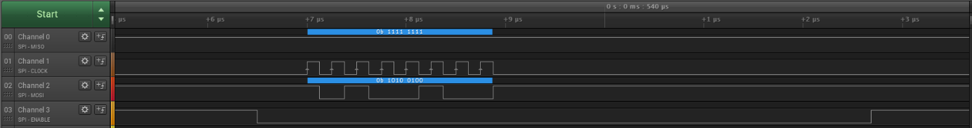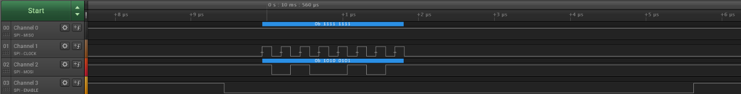**Metingen**

Hier zijn de 2 metingen van de data die naar de driver wordt gestuurd. We zien dat op de 1ste foto via de MOSI lijn 0b1010 0100 wordt gestuurd, dus alle pixels zijn uit dan. Op de 2de foto zien we dat via de MOSI lijn 0b1010 0101 wordt gestuurd, dus alle pixels zijn dan aan. Er wordt niets op de MISO lijn gestuurd want er moet niets terug naar de master worden gestuurd.



In deze 2 foto’s zien we duidelijk de 2 mogelijke uitkomsten uit de 2 uitgangen van de Rotary encoder. Bij de 1ste foto wordt RO_1 of A eerst laag dus ik draaide in wijzerzin. In de 2de foto wordt RO_2 of B eerst laag dus draaide ik in tegenwijzerzin.

**U8G2 Library**

De U8G2 library is een library voor meerdere GLCDs waarmee je op een simpele manier letters, figuren etc. op de LCD kunt displayen. De library kan een groot aantal LCDs aansturen maar dat maakt ons niet zo veel uit zolang het onze GLCD kan aansturen, wat de library ook kan.

Er zijn 3 modes waarmee de LCD kan worden aangestuurd. Single page, double page en full frame mode. Single page mode zorgt ervoor dat er 1 “page” wordt opgeslagen in het RAM van de brainbox. Double page mode doet hetzelfde als single page mode maar dan met 2 “pages” i.p.v. 1. Tenslotte doet full frame mode ook hetzelfde maar dan met een volledige kopie van de display. Dat is de snelste van de 3 modes, maar een nadeel ervan is dat die ook het meeste RAM van de brainbox inpakt.

**Besluit**

We hebben 2 manieren gevonden om de GLCD aan te sturen. Via SPI of via de library. Het is duidelijk dat we gaan met de library. De reden hiervoor zijn simpel : het is heel gemakkelijk te gebruiken, het maakt de code zeker een stuk simpeler en minder groot en het kan ons veel tijd besparen. Ik moet nog alleen later beslissen welke van de 3 modes ik ga gebruiken. De reden hiervoor is dat ik niet weet hoeveel procent van het RAM over gaat blijven na de “main” code voor de robot.

# **Labo Energieverbruik**

**Doelstelling**

Het doel van dit labo is berekenen en meten hoeveel Watt mijn robot in totaal zal verbruiken. Dit doe ik door de vermogens te berekenen van de HC06, Arduino Mega, MPU6050, DRV8825/stappenmotoren. Tenslotte worden al die waardes opgeteld tot 1 eindwaarde.

**Arduino Mega**

Volgens de officiële site van Arduino zelf zou die een max stroom kan trekken van 200mA maar trekt meestal rond de 75mA met een spanning van 5V. De theoretische waarde die ik dan kies is 75mA.

Mijn gemeten waarde was 77mA

**HC06**

Volgens de datasheet van de module zal die een stroom van 30-40mA (dus 35mA) trekken tijdens het “paren”. Voor de rest zal die een stroom van maar 8mA trekken. De voedingspanning is 5V.

Mijn gemeten waarde was een onstabiele stroom tussen 37mA en 43mA tijdens het paren dus ik zal gaan voor een stroom van 40mA en ik mat 8mA na het paren.

**MPU6050**

Volgens de datasheet zal deze component ongeveer 20mA trekken met een spanning van 5V.

Mijn gemeten waarde was 38mA.

**DRV8825 + Stappenmotoren**

Bij een bronspanning van 10.8V (de 3 batterijen) zullen de motoren ongeveer 250mA per stuk trekken. Dus in totaal 500mA. Maar bij stroompieken kan die 250mA stijgen tot wel 800mA. Dat verhoogt de totale stroom naar 1.6A

Mijn gemeten waarde was ongeveer 220mA per motor. Maar ik heb geen gemeten waarde voor de stroompieken.

**GLCD**

De backlight van de GLCD trekt ongeveer 25mA tot 35mA met een voedingspanning van 3.3V. Dus 30mA is mijn theoretische waarde.

Mijn gemeten waarde was 28mA.

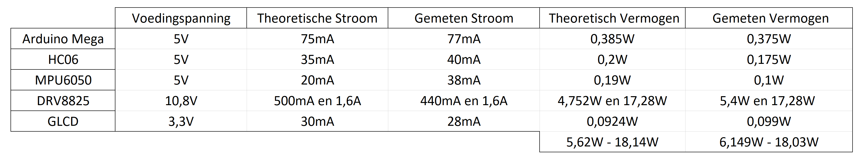**Tabel**

**Besluit**

De voeding voor de robot bestaat uit 2 batterijen. Een 9V batterij en 3 herlaadbare 18650 batterijen (10.8V). Die batterijen hebben een capaciteit van 5000mAh dus die kunnen de stroompieken zeker aan. Met die capaciteit kunnen ze de motoren voeden voor een 187 minuten (5000/1600)! De 9V batterij heeft een capaciteit van 500mAh. Als de rest van de schakeling dan nog 183mA trekt dan zal de batterij de schakeling 224 minuten kunnen voeden! Deze resultaten zijn zeker voldoende.

# **Programma**

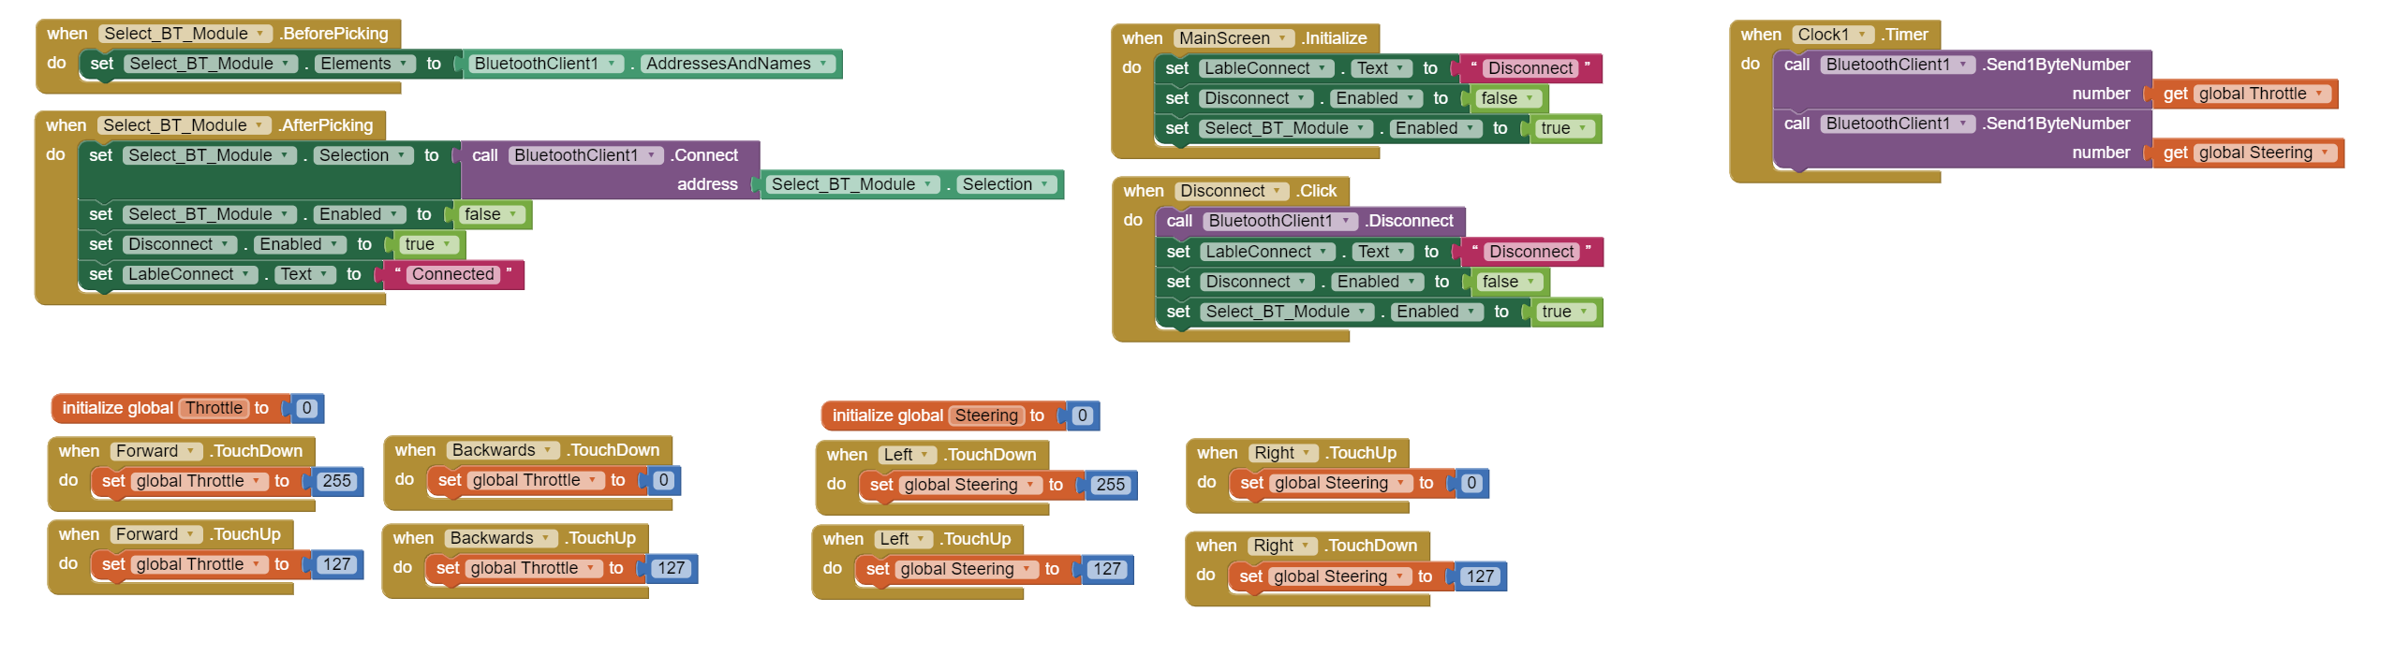Applicatie

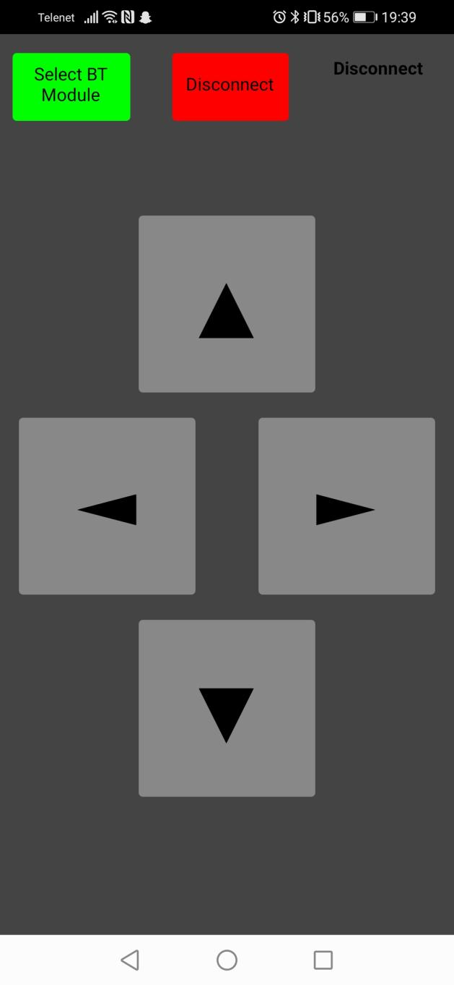Dit is de app. De app heeft 2 functies : de robot besturen via de 4 knoppen en de hoeveelheid graden de robot is gekanteld tonen. De app ziet er simpel uit, en dat komt grotendeels omdat ik het gyro sensor deel nog moet toevoegen. Maar de app doet wel het belangrijkste, de robot besturen.

De reden voor de variable waardes in de code zijn dat er formules worden gebruikt om een waarde van -0.5 tot 0.5 te krijgen. Met 0.5 vooruit en -0.5 achteruit. Dus neem bijvoorbeeld, als er niets wordt gedrukt is de waarde 127. Want (in de code) wordt 127 gedeeld door 255 en verkleint met 0.5. Dus de uitkomst is 0.

Software

// B-ROBOT SELF BALANCE ARDUINO ROBOT WITH STEPPER MOTORS

// (Brainbox Arduino + Homemade shield v2 + STEPPER MOTOR drivers + MPU-6050)

// You need to install libraries I2Cdev and MPU6050 (from Github repository)

// Author: JJROBOTS.COM (Jose Julio & Juan Pedro)

// Updated: 20/05/2016

// Version: 2.0

// Remember to update the libraries

// The board needs at least 10-15 seconds with no motion (robot steady) at beginning to give good values...

// MPU6050 IMU using internal DMP processor. Connected via I2C bus

// Angle calculations and control part is running at 200Hz from DMP solution

// DMP is using the gyro_bias_no_motion correction method.

// The robot is OFF when the angle is high (robot is horizontal). When you start raising the robot it

// automatically switch ON and start a RAISE UP procedure.

// To switch OFF the robot you could manually put the robot down on the floor (horizontal)

// We use a standard PID controllers (Proportional, Integral derivative controller) for robot stability

// We have a PI controller for speed control and a PD controller for stability (robot angle)

// The output of the control (motors speed) is integrated so it´s really an acceleration not an speed.

// controls:

// Throttle (0.0-1.0)

// Steering (0.0-1.0)

// toggle1: Enable PRO mode. On PRO mode steering and throttle are more aggressive

#include <Arduino.h>

Hier worden de nodige libraries toegevoegd en sommige parameters bepaald. Zoals baudrate, PID waardes, max waardes.

#include <U8g2lib.h>

#ifdef U8X8_HAVE_HW_SPI

#include <SPI.h>

#endif

#ifdef U8X8_HAVE_HW_I2C

#include <Wire.h>

#endif

#include <I2Cdev.h> // I2Cdev lib from www.i2cdevlib.com

#include <avr/interrupt.h>

#include <JJ_MPU6050_DMP_6Axis.h> // Modified version of the MPU6050 library to work with DMP (see comments inside)

#define USART_BAUDRATE 9600

#define BAUD_PRESCALE (((( F_CPU / 16) + ( USART_BAUDRATE / 2) ) / (USART_BAUDRATE )) - 1)

// This version optimize the FIFO (only contains quaternion) and minimize code size

// NORMAL MODE PARAMETERS (MAXIMUM SETTINGS)

#define MAX_THROTTLE 175

#define MAX_STEERING 150

#define MAX_TARGET_ANGLE 12

// PRO MODE = MORE AGGRESSIVE (MAXIMUM SETTINGS)

#define MAX_THROTTLE_PRO 980 //680

#define MAX_STEERING_PRO 250

#define MAX_TARGET_ANGLE_PRO 40 //20

// Default control terms

#define KP 0.16 // 0.16

#define KD 68 // 63

#define KP_THROTTLE 0.07 // 0.07

#define KI_THROTTLE 0.04 // 0.04

// Control gains for raiseup (the raiseup movement requiere special control parameters)

#define KP_RAISEUP 0.16

//#define KD_RAISEUP 68

#define KP_THROTTLE_RAISEUP 0 // No speed control on raiseup

#define KI_THROTTLE_RAISEUP 0.0

#define MAX_CONTROL_OUTPUT 500

// Servo definitions

#define SERVO_AUX_NEUTRO 1550 // Servo neutral position

#define SERVO_MIN_PULSEWIDTH 650

#define SERVO_MAX_PULSEWIDTH 2600

#define DEBUG 0 // 0 = No debug info (default)

#define ZERO_SPEED 65535

#define MAX_ACCEL 8 // Maximun motor acceleration (MAX RECOMMENDED VALUE: 8) (default:7)

#define MICROSTEPPING 16 // 8 or 16 for 1/8 or 1/16 driver microstepping (default:16)

#define I2C_SPEED 400000L // 400kHz I2C speed

#define RAD2GRAD 57.2957795

#define GRAD2RAD 0.01745329251994329576923690768489

#define ITERM_MAX_ERROR 25 // Iterm windup constants for PI control //40

#define ITERM_MAX 8000 // 5000

// Pinout of the GLCD

#define RE2 2 // Rotary encoder output 2

#define RE1 3 // Rotary encoder output 1

#define RE_S 18 // Rotary encoder switch

#define MISO 50 // SPI Master in Slave out pin

#define MOSI 51 // SPI Master out Slave in pin

#define SCK 52 // SPI Serial Clock pin

#define CS 54 // GLCD driver Chip Select pin

#define BEEP 55 // Buzzer pin

#define RESET 56 // GLCD driver reset pin

#define A0 57 // GLCD data control pin

#define S1 14

#define S2 15

#define S3 16

U8G2_ST7565_JLX12864_F_4W_HW_SPI u8g2**(**U8G2_R2**,** /* cs=*/ 54**,** /* a0=*/ 57**,** /* reset=*/ 56**);**

// MPU control/status vars

boolean dmpReady **=** **false;** // set true if DMP init was successful

uint8_t mpuIntStatus**;** // holds actual interrupt status byte from MPU

uint8_t devStatus**;** // return status after each device operation (0 = success, !0 = error)

uint16_t packetSize**;** // expected DMP packet size (for us 18 bytes)

uint16_t fifoCount**;** // count of all bytes currently in FIFO

uint8_t fifoBuffer**[**18**];** // FIFO storage buffer

Quaternion q**;**

long timer_old**;**

long timer_value**;**

int debug_counter**;**

float debugVariable**;**

float dt**;**

// class default I2C address is 0x68 for MPU6050

MPU6050 mpu**;**

// Angle of the robot (used for stability control)

float angle_adjusted**;**

float angle_adjusted_Old**;**

int angle_adjusted_int**;**

// Default control values from constant definitions

float Kp **=** KP**;**

float Kd **=** KD**;**

Variabelen die de code eenvoudiger maken, door gebruik van define regels.

Variabelen waar de data van de gyrosensor en accelerometer in worden opgeslagen.

Variabelen voor de data van de app in op te slagen.

Variabelen voor de data voor de motoren aan te sturen.

float Kp_thr **=** KP_THROTTLE**;**

float Ki_thr **=** KI_THROTTLE**;**

float Kp_user **=** KP**;**

//float Kd_user = KD;

float Kp_thr_user **=** KP_THROTTLE**;**

float Ki_thr_user **=** KI_THROTTLE**;**

float PID_errorSum**;**

float PID_errorOld **=** 0**;**

float PID_errorOld2 **=** 0**;**

float setPointOld **=** 0**;**

float target_angle**;**

float throttle**;**

float steering**;**

float max_throttle **=** MAX_THROTTLE**;**

float max_steering **=** MAX_STEERING**;**

float max_target_angle **=** MAX_TARGET_ANGLE**;**

float control_output**;**

uint8_t mode**;** // mode = 0 Normal mode, mode = 1 Pro mode (More agressive)

int16_t motor1**;**

int16_t motor2**;**

int16_t speed_M1**,** speed_M2**;** // Actual speed of motors

int8_t dir_M1**,** dir_M2**;** // Actual direction of steppers motors

int16_t actual_robot_speed**;** // overall robot speed (measured from steppers speed)

int16_t actual_robot_speed_Old**;**

float estimated_speed_filtered**;** // Estimated robot speed

float throttleHC **=** 0.5**;**

float steeringHC **=** 0.5**;**

boolean Calibration **=** 0**;**

boolean Scroll **=** 0**;**

unsigned char Pagina **=** 0**;**

unsigned char Snelheid **=** 50**;**

unsigned char SnelheidXas **=** 25**;**

unsigned char Gevoeligheid **=** 50**;**

unsigned char GevoeligheidXas **=** 25**;**

unsigned char IntroPagina **=** 1**;**

// DMP FUNCTIONS

// This function defines the weight of the accel on the sensor fusion

// default value is 0x80

// The official invensense name is inv_key_0_96 (??)

void dmpSetSensorFusionAccelGain**(**uint8_t gain**)**

**{**

// INV_KEY_0_96

Beginnen met data van de MPU te lezen.

mpu**.**setMemoryBank**(**0**);**

mpu**.**setMemoryStartAddress**(**0x60**);**

mpu**.**writeMemoryByte**(**0**);**

mpu**.**writeMemoryByte**(**gain**);**

mpu**.**writeMemoryByte**(**0**);**

mpu**.**writeMemoryByte**(**0**);**

**}**

// Quick calculation to obtein Phi angle from quaternion solution (from DMP internal quaternion solution)

float dmpGetPhi**()** **{**

mpu**.**getFIFOBytes**(**fifoBuffer**,** 16**);** // We only read the quaternion

mpu**.**dmpGetQuaternion**(&**q**,** fifoBuffer**);**

mpu**.**resetFIFO**();** // We always reset FIFO

//return( asin(-2*(q.x * q.z - q.w * q.y)) * 180/M_PI); //roll

//return Phi angle (robot orientation) from quaternion DMP output

**return** **(**atan2**(**2 **\*** **(**q**.**y **\*** q**.**z **+** q**.**w **\*** q**.**x**),** q**.**w **\*** q**.**w **-** q**.**x **\*** q**.**x **-** q**.**y **\*** q**.**y **+** q**.**z **\*** q**.**z**)** **\*** RAD2GRAD**);**

**}**

// PD controller implementation(Proportional, derivative). DT is in miliseconds

float stabilityPDControl**(**float DT**,** float input**,** float setPoint**,** float Kp**,** int Kd**)**

**{**

Dit is de PD regeling functie voor de stabiliteit van de robot.

float error**;**

float output**;**

error **=** setPoint **-** input**;**

// Kd is implemented in two parts

// The biggest one using only the input (sensor) part not the SetPoint input-input(t-2)

// And the second using the setpoint to make it a bit more agressive setPoint-setPoint(t-1)

output **=** Kp **\*** error **+** **(**Kd **\*** **(**setPoint **-** setPointOld**)** **-** Kd **\*** **(**input **-** PID_errorOld2**))** **/** DT**;**

PID_errorOld2 **=** PID_errorOld**;**

PID_errorOld **=** input**;** // error for Kd is only the input component

setPointOld **=** setPoint**;**

**return** **(**output**);**

**}**

// PI controller implementation (Proportional, integral). DT is in miliseconds

float speedPIControl**(**float DT**,** float input**,** float setPoint**,** float Kp**,** float Ki**)**

**{**

Dit is de PI regeling functie voor de snelheid van de robot.

float error**;**

float output**;**

error **=** setPoint **-** input**;**

PID_errorSum **+=** constrain**(**error**,** **-**ITERM_MAX_ERROR**,** ITERM_MAX_ERROR**);**

PID_errorSum **=** constrain**(**PID_errorSum**,** **-**ITERM_MAX**,** ITERM_MAX**);**

output **=** Kp **\*** error **+** Ki **\*** PID_errorSum **\*** DT **\*** 0.001**;** // DT is in miliseconds...

**return** **(**output**);**

**}**

// 16 single cycle instructions = 1us at 16Mhz

void delay_1us**()**

**{**

__asm__ __volatile__ **(**

"nop" "\n\t"

"nop" "\n\t"

"nop" "\n\t"

"nop" "\n\t"

"nop" "\n\t"

"nop" "\n\t"

"nop" "\n\t"

"nop" "\n\t"

"nop" "\n\t"

"nop" "\n\t"

"nop" "\n\t"

"nop" "\n\t"

"nop" "\n\t"

"nop" "\n\t"

"nop" "\n\t"

"nop"**);**

**}**

De interrupt functies om elke microseconde een puls naar de motor driver te sturen.

// TIMER 1 : STEPPER MOTOR1 SPEED CONTROL

ISR**(**TIMER1_COMPA_vect**)**

**{**

**if** **(**dir_M1 **==** 0**)** // If we are not moving we dont generate a pulse

**return;**

// We generate 1us STEP pulse

digitalWrite**(**11**,** HIGH**);** // STEP MOTOR 1

delay_1us**();**

digitalWrite**(**11**,** LOW**);**

**}**

// TIMER 3 : STEPPER MOTOR2 SPEED CONTROL

ISR**(**TIMER3_COMPA_vect**)**

**{**

**if** **(**dir_M2 **==** 0**)** // If we are not moving we dont generate a pulse

**return;**

// We generate 1us STEP pulse

digitalWrite**(**7**,** HIGH**);** // STEP MOTOR 2

delay_1us**();**

digitalWrite**(**7**,** LOW**);**

**}**

/* interrupt routine for Bluetooth is called when the first byte is

received, We know that the second byte will follow imediately after the

first one so we read this second byte in the interrupt routine */

ISR **(**USART0_RX_vect**)** // interrupt routine that executes every time a new byte is received

**{**

UCSR0B **&=** **~(**1 **<<** RXCIE0**);** // disable RX interrupt into the variable " ByteReceived " - the RXint flaq is automatically cleared now

throttleHC **=** UDR0**;** // Fetch the received byte value

throttleHC **=** throttleHC**/**255**;** // Constrain throttleHC between 0 - 0.5

**while** **((**UCSR0A **&** **(**1 **<<** RXC0**))** **==** 0**)** **{};** // wait until byte 2 is received

// Do nothing until data have been received and is ready to be read from UDR

steeringHC **=** UDR0**;** // receive byte 2

steeringHC **=** steeringHC**/**255**;** // Constrain steeringHC between 0 - 0.5

UCSR0B **|=** **(**1 **<<** RXCIE0**);** //Re-enable RX interrupt

**}**

Interrupt functie voor de inkomende data van de app te lezen.

// Set speed of Stepper Motor1

// tspeed could be positive or negative (reverse)

void setMotorSpeedM1**(**int16_t tspeed**)**

**{**

long timer_period**;**

int16_t speed**;**

// Limit max speed?

// WE LIMIT MAX ACCELERATION of the motors

Hier wordt de draaizin van de motoren ingesteld en de juiste data gestuurd om motor 1 aan te sturen.

**if** **((**speed_M1 **-** tspeed**)** **>** MAX_ACCEL**)**

speed_M1 **-=** MAX_ACCEL**;**

**else** **if** **((**speed_M1 **-** tspeed**)** **<** **-**MAX_ACCEL**)**

speed_M1 **+=** MAX_ACCEL**;**

**else**

speed_M1 **=** tspeed**;**

#if MICROSTEPPING==16

speed **=** speed_M1 **\*** 46**;** // Adjust factor from control output speed to real motor speed in steps/second

#else

speed **=** speed_M1 **\*** 23**;** // 1/8 Microstepping

#endif

**if** **(**speed **==** 0**)**

**{**

timer_period **=** ZERO_SPEED**;**

dir_M1 **=** 0**;**

**}**

**else** **if** **(**speed **>** 0**)**

**{**

timer_period **=** 2000000 **/** speed**;** // 2Mhz timer

dir_M1 **=** 1**;**

digitalWrite**(**12**,** LOW**);** // DIR Motor 1 (Forward)

**}**

**else**

**{**

timer_period **=** 2000000 **/** **-**speed**;**

dir_M1 **=** **-**1**;**

digitalWrite**(**12**,** HIGH**);** // Dir Motor 1

**}**

**if** **(**timer_period **>** 65535**)** // Check for minimun speed (maximun period without overflow)

timer_period **=** ZERO_SPEED**;**

OCR1A **=** timer_period**;**

// Check if we need to reset the timer...

**if** **(**TCNT1 **>** OCR1A**)**

TCNT1 **=** 0**;**

**}**

// Set speed of Stepper Motor2

// tspeed could be positive or negative (reverse)

Deze functie zorgt ervoor dat motor 2 zijn max snelheid niet overschrijd.

void setMotorSpeedM2**(**int16_t tspeed**)**

**{**

long timer_period**;**

int16_t speed**;**

// Limit max speed?

// WE LIMIT MAX ACCELERATION of the motors

**if** **((**speed_M2 **-** tspeed**)** **>** MAX_ACCEL**)**

speed_M2 **-=** MAX_ACCEL**;**

**else** **if** **((**speed_M2 **-** tspeed**)** **<** **-**MAX_ACCEL**)**

speed_M2 **+=** MAX_ACCEL**;**

**else**

speed_M2 **=** tspeed**;**

#if MICROSTEPPING==16

speed **=** speed_M2 **\*** 46**;** // Adjust factor from control output speed to real motor speed in steps/second

#else

speed **=** speed_M2 **\*** 23**;** // 1/8 Microstepping

#endif

**if** **(**speed **==** 0**)**

**{**

timer_period **=** ZERO_SPEED**;**

dir_M2 **=** 0**;**

**}**

**else** **if** **(**speed **>** 0**)**

**{**

timer_period **=** 2000000 **/** speed**;** // 2Mhz timer

dir_M2 **=** 1**;**

digitalWrite**(**8**,** HIGH**);** // Dir Motor2 (Forward)

**}**

**else**

**{**

timer_period **=** 2000000 **/** **-**speed**;**

dir_M2 **=** **-**1**;**

digitalWrite**(**8**,** LOW**);** // DIR Motor 2

**}**

**if** **(**timer_period **>** 65535**)** // Check for minimun speed (maximun period without overflow)

timer_period **=** ZERO_SPEED**;**

OCR3A **=** timer_period**;**

// Check if we need to reset the timer...

**if** **(**TCNT3 **>** OCR3A**)**

TCNT3 **=** 0**;**

**}**

void Beep**(**char keuze**)**

**{**

**if(**keuze **==** 1**)**

**{**

digitalWrite**(**BEEP**,** HIGH**);** // Beep when robot is ready

delay**(**50**);**

digitalWrite**(**BEEP**,** LOW**);**

delay**(**50**);**

digitalWrite**(**BEEP**,** HIGH**);**

Functie voor de buzzer te laten beepen.

delay**(**50**);**

digitalWrite**(**BEEP**,** LOW**);**

delay**(**50**);**

digitalWrite**(**BEEP**,** HIGH**);**

delay**(**50**);**

digitalWrite**(**BEEP**,** LOW**);**

delay**(**50**);**

**}**

**if(**keuze **==** 2**)**

**{**

digitalWrite**(**BEEP**,** HIGH**);**

delay**(**50**);**

digitalWrite**(**BEEP**,** LOW**);**

**}**

**}**

// INITIALIZATION

void setup**()**

**{**

// STEPPER PINS ON JJROBOTS BROBOT BRAIN BOARD

Alle nodige pins input en output maken. De buzzer en 2 motoren ook stop zetten bij initialisatie.

pinMode**(**4**,** OUTPUT**);** // ENABLE MOTORS

pinMode**(**7**,** OUTPUT**);** // STEP MOTOR 1

pinMode**(**8**,** OUTPUT**);** // DIR MOTOR 1

pinMode**(**11**,** OUTPUT**);** // STEP MOTOR 2

pinMode**(**12**,** OUTPUT**);** // DIR MOTOR 2

pinMode**(**S1**,** INPUT**);** // S1 (Black)

pinMode**(**S2**,** INPUT**);** // S2 (Red)

pinMode**(**S3**,** INPUT**);** // S3 (Black)

pinMode**(**55**,** OUTPUT**);** // BEEP

digitalWrite**(**4**,** HIGH**);** // Disbale motors

digitalWrite**(**55**,** LOW**);** // Disbale buzzer

//initialize RS232 comms on TX & RX pin to communicate with HC06 Bluetooth module

UCSR0B **=** **(**1 **<<** RXEN0 **)** **|** **(**1 **<<** TXEN0 **);** // Enable uart1 for transmit and receive

UCSR0C **=** **(**1 **<<** UCSZ10 **)** **|** **(**1 **<<** UCSZ11 **);**

UBRR0H **=** **(**BAUD_PRESCALE **>>** 8**);** // Set baud rate register

UBRR0L **=** BAUD_PRESCALE**;** // Set baud rate register

UCSR0B **|=** **(**1 **<<** RXCIE0**);** // Enable interrupt when receive byte is complete

sei**();** // Enable global interrupts

// Initialize I2C bus (MPU6050 is connected via I2C)

Wire**.**begin**();**

// I2C 400Khz fast mode

TWSR **=** 0**;**

Instellingen voor Bluetooth en I2C.

TWBR **=** **((**16000000L **/** I2C_SPEED**)** **-** 16**)** **/** 2**;**

TWCR **=** 1 **<<** TWEN**;**

u8g2**.**begin**();**

u8g2**.**setContrast**(**200**);**

u8g2**.**clearBuffer**();**

Introductie die op de GLCD wordt geprint.

u8g2**.**setFont**(**u8g2_font_ncenB08_tr**);**

u8g2**.**drawStr**(**10**,**25**,**"Balancerende Robot"**);**

u8g2**.**drawStr**(**25**,**45**,**"Jelte Boumans"**);**

u8g2**.**sendBuffer**();**

delay**(**3000**);**

**while(**IntroPagina **!=** 6**)**

**{**

**if((**digitalRead**(**S1**))** **&&** **(**IntroPagina **!=** 1**))**

**{**

IntroPagina**--;** // Previous page

Beep**(**2**);**

delay**(**150**);**

**}**

De handleiding waar alles in staat dat je nodig hebt om de robot te gebruiken. Je kan pagina per pagina lezen, of als je het al weet de handleiding gewoon overslaan.

**if(**digitalRead**(**S2**))**

**{**

IntroPagina **=** 6**;** // Skip

Beep**(**2**);**

delay**(**150**);**

**}**

**if(**digitalRead**(**S3**))**

**{**

IntroPagina**++;** // Next page

Beep**(**2**);**

delay**(**150**);**

**}**

**if(**IntroPagina **<** 6**)**

**{**

u8g2**.**clearBuffer**();**

u8g2**.**setFont**(**u8g2_font_unifont_t_symbols**);**

u8g2**.**drawGlyph**(**1**,**10**,** 0x2190**);**

u8g2**.**drawGlyph**(**119**,**10**,** 0x2192**);**

u8g2**.**setFont**(**u8g2_font_profont11_tr**);**

u8g2**.**drawStr**(**53**,**8**,**"SKIP"**);**

**}**

**switch(**IntroPagina**)**

**{**

**case** 1**:**

u8g2**.**setFont**(**u8g2_font_ncenB08_tr**);**

u8g2**.**drawStr**(**5**,**22**,**"Laat eerst de robot op"**);**

u8g2**.**drawStr**(**7**,**32**,**"zijn rug liggen tot je"**);**

u8g2**.**drawStr**(**5**,**42**,**"de robot 3 keer achter"**);**

u8g2**.**drawStr**(**9**,**52**,**"elkaar hoort biepen."**);**

u8g2**.**setFont**(**u8g2_font_profont11_tr**);**

u8g2**.**drawStr**(**119**,**62**,**"1"**);**

**break;**

**case** 2**:**

u8g2**.**setFont**(**u8g2_font_ncenB08_tr**);**

u8g2**.**drawStr**(**5**,**22**,**"Als dit langer dan 15s"**);**

u8g2**.**drawStr**(**7**,**32**,**"duurt, reset de robot."**);**

u8g2**.**drawStr**(**16**,**42**,**"Na de biep zit je"**);**

u8g2**.**drawStr**(**13**,**52**,**"in de instellingen."**);**

u8g2**.**setFont**(**u8g2_font_profont11_tr**);**

u8g2**.**drawStr**(**119**,**62**,**"2"**);**

**break;**

**case** 3**:**

u8g2**.**setFont**(**u8g2_font_ncenB08_tr**);**

u8g2**.**drawStr**(**16**,**22**,**"Daarna kan je de"**);**

u8g2**.**drawStr**(**12**,**32**,**"motoren aanzetten,"**);**

u8g2**.**drawStr**(**12**,**42**,**"en de robot rechop"**);**

u8g2**.**drawStr**(**11**,**52**,**"zetten om te rijden."**);**

u8g2**.**setFont**(**u8g2_font_profont11_tr**);**

u8g2**.**drawStr**(**119**,**62**,**"3"**);**

**break;**

**case** 4**:**

u8g2**.**setFont**(**u8g2_font_ncenB08_tr**);**

u8g2**.**drawStr**(**7**,**22**,**"Je hebt ook de keuze"**);**

u8g2**.**drawStr**(**10**,**32**,**"om de robot met de"**);**

u8g2**.**drawStr**(**5**,**42**,**"app te besturen via de"**);**

u8g2**.**drawStr**(**12**,**53**,**"bluetooth module."**);**

u8g2**.**setFont**(**u8g2_font_profont11_tr**);**

u8g2**.**drawStr**(**119**,**62**,**"4"**);**

**break;**

**case** 5**:**

u8g2**.**setFont**(**u8g2_font_ncenB08_tr**);**

u8g2**.**drawStr**(**15**,**22**,**"Tenslotte als je"**);**

u8g2**.**drawStr**(**15**,**32**,**"de robot terug op"**);**

u8g2**.**drawStr**(**18**,**42**,**"zijn rug legt, zie"**);**

u8g2**.**drawStr**(**13**,**52**,**"je de instellingen."**);**

u8g2**.**setFont**(**u8g2_font_profont11_tr**);**

u8g2**.**drawStr**(**119**,**62**,**"5"**);**

**break;**

**case** 6**:**

u8g2**.**clearBuffer**();**

u8g2**.**setFont**(**u8g2_font_ncenB08_tr**);**

u8g2**.**drawStr**(**15**,**35**,**"Wacht even AUB..."**);**

u8g2**.**sendBuffer**();**

**break;**

**}**

u8g2**.**sendBuffer**();**

**}**

#if DEBUG > 0

delay**(**9000**);**

#else

delay**(**2000**);**

#endif

//mpu.initialize();

// Manual MPU initialization... accel=2G, gyro=2000º/s, filter=20Hz BW, output=200Hz

mpu**.**setClockSource**(**MPU6050_CLOCK_PLL_ZGYRO**);**

mpu**.**setFullScaleGyroRange**(**MPU6050_GYRO_FS_2000**);**

mpu**.**setFullScaleAccelRange**(**MPU6050_ACCEL_FS_2**);**

mpu**.**setDLPFMode**(**MPU6050_DLPF_BW_10**);** //10,20,42,98,188 // Default factor for BROBOT:10

mpu**.**setRate**(**4**);** // 0=1khz 1=500hz, 2=333hz, 3=250hz 4=200hz

mpu**.**setSleepEnabled**(false);**

Instellingen van de MPU handmatig goed zetten. Data op hoogste frequentie sturen.

delay**(**500**);**

devStatus **=** mpu**.**dmpInitialize**();**

**if** **(**devStatus **==** 0**)** **{**

// turn on the DMP, now that it's ready

mpu**.**setDMPEnabled**(true);**

mpuIntStatus **=** mpu**.**getIntStatus**();**

dmpReady **=** **true;**

**}**

**else** **{** // ERROR!

// 1 = initial memory load failed

// 2 = DMP configuration updates failed

// (if it's going to break, usually the code will be 1)

**}**

timer_old **=** millis**();**

// STEPPER MOTORS INITIALIZATION

// MOTOR1 => TIMER1

TCCR1A **=** 0**;** // Timer1 CTC mode 4, OCxA,B outputs disconnected

TCCR1B **=** **(**1 **<<** WGM12**)** **|** **(**1 **<<** CS11**);** // Prescaler=8, => 2Mhz

OCR1A **=** ZERO_SPEED**;** // Motor stopped

dir_M1 **=** 0**;**

TCNT1 **=** 0**;**

// MOTOR2 => TIMER3

TCCR3A **=** 0**;** // Timer3 CTC mode 4, OCxA,B outputs disconnected

TCCR3B **=** **(**1 **<<** WGM32**)** **|** **(**1 **<<** CS31**);** // Prescaler=8, => 2Mhz

OCR3A **=** ZERO_SPEED**;** // Motor stopped

dir_M2 **=** 0**;**

TCNT3 **=** 0**;**

//Adjust sensor fusion gain

dmpSetSensorFusionAccelGain**(**0x20**);**

delay**(**200**);**

// Enable stepper drivers and TIMER interrupts

digitalWrite**(**4**,** LOW**);** // Enable stepper drivers

// Enable TIMERs interrupts

TIMSK1 **|=** **(**1 **<<** OCIE1A**);** // Enable Timer1 interrupt

TIMSK3 **|=** **(**1 **<<** OCIE1A**);** // Enable Timer1 interrupt

mpu**.**resetFIFO**();**

timer_old **=** millis**();**

mode **=** 0**;**

De ingekomen data van de app omrekenen naar data voor de motoren aan te sturen.

**}**

// MAIN LOOP

void loop**()**

**{**

timer_value **=** millis**();**

throttle **=** **(**throttleHC **-** 0.5**)** **\*** max_throttle**;** //eerste 0.5 moet throttle data van HC-06 zijn

// We add some exponential on steering to smooth the center band

steering **=** steeringHC **-** 0.5**;** //eerste 0.5 moet steering data van HC-06 zijn

**if** **(**steering **>** 0**)**

**{**

steering **=** **(**steering **\*** steering **+** 0.5 **\*** steering**)** **\*** max_steering**;**

**}**

**else**

**{**

steering **=** **(-**steering **\*** steering **+** 0.5 **\*** steering**)** **\*** max_steering**;**

**}**

// New DMP Orientation solution?

fifoCount **=** mpu**.**getFIFOCount**();**

**if** **(**fifoCount **>=** 18**)**

**{**

**if** **(**fifoCount **>** 18**)** // If we have more than one packet we take the easy path: discard the buffer and wait for the next one

**{**

mpu**.**resetFIFO**();**

Als het FIFO pakket groter is dan zijn max/18, dan moet het gereset worden en opnieuw verstuurd worden.

**return;**

**}**

dt **=** **(**timer_value **-** timer_old**);**

timer_old **=** timer_value**;**

angle_adjusted_Old **=** angle_adjusted**;**

// Get new orientation angle from IMU (MPU6050)

angle_adjusted **=** dmpGetPhi**();**

mpu**.**resetFIFO**();** // We always reset FIFO

**if((**angle_adjusted **<=** **-**89**)** **&&** **(**angle_adjusted **>=** **-**92**))** // If the gyro has finished calibrating and the program has been running for a while (this would often false trigger without the millis())

**{**

**if((**Calibration **==** **false)** **&&** **(**millis**()** **>=** 13000**))**

**{**

Calibration **=** **true;**

Laat de buzzer beepen als de robot klaar is met calibreren.

u8g2**.**clearBuffer**();**

u8g2**.**sendBuffer**();**

Beep**(**1**);**

**}**

Daarna worden er de nodige berekeningen gedaan om de robot recht te houden met de ingelezen data.

**}**

// We calculate the estimated robot speed:

// Estimated_Speed = angular_velocity_of_stepper_motors(combined) - angular_velocity_of_robot(angle measured by IMU)

actual_robot_speed_Old **=** actual_robot_speed**;**

actual_robot_speed **=** **(**speed_M1 **+** speed_M2**)** **/** 2**;** // Positive: forward

int16_t angular_velocity **=** **(**angle_adjusted **-** angle_adjusted_Old**)** **\*** 90.0**;** // 90 is an empirical extracted factor to adjust for real units

int16_t estimated_speed **=** **-**actual_robot_speed_Old **-** angular_velocity**;** // We use robot_speed(t-1) or (t-2) to compensate the delay

estimated_speed_filtered **=** estimated_speed_filtered **\*** 0.95 **+** **(**float**)**estimated_speed **\*** 0.05**;** // low pass filter on estimated speed

// SPEED CONTROL: This is a PI controller.

// input:user throttle, variable: estimated robot speed, output: target robot angle to get the desired speed

target_angle **=** speedPIControl**(**dt**,** estimated_speed_filtered**,** throttle**,** Kp_thr**,** Ki_thr**);**

target_angle **=** constrain**(**target_angle**,** **-**max_target_angle**,** max_target_angle**);** // limited output

// Stability control: This is a PD controller.

// input: robot target angle(from SPEED CONTROL), variable: robot angle, output: Motor speed

// We integrate the output (sumatory), so the output is really the motor acceleration, not motor speed.

control_output **+=** stabilityPDControl**(**dt**,** angle_adjusted**,** target_angle**,** Kp**,** Kd**);**

control_output **=** constrain**(**control_output**,** **-**MAX_CONTROL_OUTPUT**,** MAX_CONTROL_OUTPUT**);** // Limit max output from control

// The steering part from the user is injected directly on the output

motor1 **=** control_output **+** steering**;**

motor2 **=** control_output **-** steering**;**

// Limit max speed (control output)

motor1 **=** constrain**(**motor1**,** **-**MAX_CONTROL_OUTPUT**,** MAX_CONTROL_OUTPUT**);**

motor2 **=** constrain**(**motor2**,** **-**MAX_CONTROL_OUTPUT**,** MAX_CONTROL_OUTPUT**);**

// NOW we send the commands to the motors

**if** **((**angle_adjusted **<** 76**)** **&&** **(**angle_adjusted **>** **-**76**))** // Is robot ready (upright?)

**{**

Als de robot tussen -70° en 70° ligt dan mogen de motoren draaien.

// NORMAL MODE

digitalWrite**(**4**,** LOW**);** // Motors enable

setMotorSpeedM1**(**motor1**);**

setMotorSpeedM2**(**motor2**);**

// Normal condition?

**if** **((**angle_adjusted **<** 45**)** **&&** **(**angle_adjusted **>** **-**45**))**

**{**

Kp **=** Kp_user**;** // Default user control gains

// Kd = Kd_user;

Kp_thr **=** Kp_thr_user**;**

Ki_thr **=** Ki_thr_user**;**

**}**

**else** // We are in the raise up procedure => we use special control parameters

**{**

Kp **=** KP_RAISEUP**;** // CONTROL GAINS FOR RAISE UP

// Kd = KD_RAISEUP;

Kp_thr **=** KP_THROTTLE_RAISEUP**;**

Ki_thr **=** KI_THROTTLE_RAISEUP**;**

**}**

**}**

**else** // Robot not ready (flat), angle > 70º => ROBOT OFF

**{**

digitalWrite**(**4**,** HIGH**);** // Disable motors

setMotorSpeedM1**(**0**);**

setMotorSpeedM2**(**0**);**

PID_errorSum **=** 0**;** // Reset PID I term

Kp **=** KP_RAISEUP**;** // CONTROL GAINS FOR RAISE UP

// Kd = KD_RAISEUP;

Kp_thr **=** KP_THROTTLE_RAISEUP**;**

Ki_thr **=** KI_THROTTLE_RAISEUP**;**

**if(**Calibration**)** Menu**();**

**}**

**}** // End of new IMU data

**}**

void Menu**()**

**{**

**if(**Pagina **==** 0**)**

**{**

u8g2**.**clearBuffer**();**

PaginaInstel**();**

u8g2**.**setFont**(**u8g2_font_unifont_t_symbols**);**

**if(**Scroll **==** 0**)** u8g2**.**drawGlyph**(**15**,**36**,** 0x2192**);**

**if(**Scroll **==** 1**)** u8g2**.**drawGlyph**(**15**,**60**,** 0x2192**);**

u8g2**.**sendBuffer**();**

**if((**digitalRead**(**S1**)** **==** 1**)** **||** **(**digitalRead**(**S3**)** **==** 1**))**

**{**

Hier is een menu dat je toegang tot krijgt wanneer de robot op zijn rug ligt.

Je kan er in de max_throttle en de Kd van de PD regelaar aanpassen.

Scroll **=** **!**Scroll**;**

Beep**(**2**);**

delay**(**300**);**

**}**

**if((**digitalRead**(**S2**)** **==** 1**)** **&&** **(**Scroll **==** 0**))**

**{**

Pagina **=** 1**;**

Scroll **=** 0**;**

Beep**(**2**);**

delay**(**300**);**

**}**

**if((**digitalRead**(**S2**)** **==** 1**)** **&&** **(**Scroll **==** 1**))**

**{**

Pagina **=** 2**;**

Scroll **=** 0**;**

Beep**(**2**);**

delay**(**300**);**

**}**

**}**

**if(**Pagina **==** 1**)**

**{**

u8g2**.**clearBuffer**();**

PaginaSnel**();**

u8g2**.**setFont**(**u8g2_font_unifont_t_symbols**);**

**if(**Scroll **==** 0**)** u8g2**.**drawGlyph**(**15**,**36**,** 0x2192**);**

**if(**Scroll **==** 1**)** u8g2**.**drawGlyph**(**15**,**60**,** 0x2192**);**

u8g2**.**setCursor**(**50**,**34**);**

u8g2**.**print**(**"%"**);**

u8g2**.**setFont**(**u8g2_font_profont12_tf**);**

u8g2**.**setCursor**(**30**,**34**);**

u8g2**.**print**(**Snelheid**);**

u8g2**.**drawBox**(**64**,**25**,**SnelheidXas**,**8**);**

u8g2**.**sendBuffer**();**

**if((**digitalRead**(**S1**)** **==** 1**)** **||** **(**digitalRead**(**S3**)** **==** 1**))**

**{**

Scroll **=** **!**Scroll**;**

Beep**(**2**);**

delay**(**300**);**

**}**

**if((**digitalRead**(**S2**)** **==** 1**)** **&&** **(**Scroll **==** 0**))**

**{**

**if(**Snelheid **==** 100**)** Snelheid **=** 0**;**

Snelheid **=** Snelheid **+** 10**;**

constrain**(**Snelheid**,** 0**,** 100**);**

**if(**max_throttle **==** 225**)** max_throttle **=** 125**;**

**else** max_throttle **=** max_throttle **+** 10**;**

constrain**(**max_throttle**,** 125**,** 225**);**

**if(**SnelheidXas **==** 50**)** SnelheidXas **=** 0**;**

SnelheidXas **=** SnelheidXas **+** 5**;**

constrain**(**SnelheidXas**,** 0**,** 50**);**

Beep**(**2**);**

delay**(**300**);**

**}**

**if((**digitalRead**(**S2**)** **==** 1**)** **&&** **(**Scroll **==** 1**))**

**{**

Pagina **=** 0**;**

Scroll **=** 0**;**

Beep**(**2**);**

delay**(**300**);**

**}**

**}**

**if(**Pagina **==** 2**)**

**{**

u8g2**.**clearBuffer**();**

PaginaGevoelig**();**

u8g2**.**setFont**(**u8g2_font_unifont_t_symbols**);**

**if(**Scroll **==** 0**)** u8g2**.**drawGlyph**(**15**,**36**,** 0x2192**);**

**if(**Scroll **==** 1**)** u8g2**.**drawGlyph**(**15**,**60**,** 0x2192**);**

u8g2**.**setCursor**(**50**,**34**);**

u8g2**.**print**(**"%"**);**

u8g2**.**setFont**(**u8g2_font_profont12_tf**);**

u8g2**.**setCursor**(**30**,**34**);**

u8g2**.**print**(**Gevoeligheid**);**

u8g2**.**drawBox**(**64**,**25**,**GevoeligheidXas**,**8**);**

u8g2**.**sendBuffer**();**

**if((**digitalRead**(**S1**)** **==** 1**)** **||** **(**digitalRead**(**S3**)** **==** 1**))**

**{**

Scroll **=** **!**Scroll**;**

Beep**(**2**);**

delay**(**300**);**

**}**

**if((**digitalRead**(**S2**)** **==** 1**)** **&&** **(**Scroll **==** 0**))**

**{**

**if(**Gevoeligheid **==** 100**)** Gevoeligheid **=** 0**;**

Gevoeligheid **=** Gevoeligheid **+** 10**;**

constrain**(**Gevoeligheid**,** 0**,** 100**);**

**if(**Kd **==** 88**)** Kd **=** 48**;**

**else** Kd **=** Kd **+** 4**;**

constrain**(**Kd**,** 48**,** 88**);**

**if(**GevoeligheidXas **==** 50**)** GevoeligheidXas **=** 0**;**

GevoeligheidXas **=** GevoeligheidXas **+** 5**;**

constrain**(**GevoeligheidXas**,** 0**,** 50**);**

Beep**(**2**);**

delay**(**300**);**

**}**

**if((**digitalRead**(**S2**)** **==** 1**)** **&&** **(**Scroll **==** 1**))**

**{**

Pagina **=** 0**;**

Scroll **=** 0**;**

Beep**(**2**);**

delay**(**300**);**

**}**

**}**

**}**

void PaginaInstel**()**

**{**

u8g2**.**setFont**(**u8g2_font_ncenB08_tr**);**

u8g2**.**drawStr**(**32**,**10**,**"Intellingen"**);**

u8g2**.**drawLine**(**32**,**13**,** 93**,**13**);**

u8g2**.**drawFrame**(**5**,**20**,** 118**,**20**);**

u8g2**.**drawFrame**(**5**,**44**,** 118**,**20**);**

u8g2**.**drawStr**(**50**,**33**,**"Snelheid"**);**

u8g2**.**drawStr**(**40**,**58**,**"Gevoeligheid"**);**

**}**

void PaginaSnel**()**

**{**

u8g2**.**setFont**(**u8g2_font_ncenB08_tr**);**

u8g2**.**drawStr**(**38**,**10**,**"Snelheid"**);**

u8g2**.**drawLine**(**38**,**13**,** 86**,**13**);**

u8g2**.**drawFrame**(**5**,**20**,** 118**,**20**);**

u8g2**.**drawFrame**(**5**,**44**,** 118**,**20**);**

u8g2**.**drawStr**(**50**,**58**,**"Terug"**);**

**}**

void PaginaGevoelig**()**

**{**

u8g2**.**setFont**(**u8g2_font_ncenB08_tr**);**

u8g2**.**drawStr**(**27**,**10**,**"Gevoeligheid"**);**

u8g2**.**drawLine**(**27**,**13**,** 100**,**13**);**

u8g2**.**drawFrame**(**5**,**20**,** 118**,**20**);**

u8g2**.**drawFrame**(**5**,**44**,** 118**,**20**);**

u8g2**.**drawStr**(**50**,**58**,**"Terug"**);**

**}**

**Besluit**

Ik heb een balancerende robot die bestuurbaar is via een app gemaakt. Bij het maken van deze robot moesten er parameters heel precies afgesteld worden. Want de robot mocht niet te snel draaien/rijden en ook niet te gevoelig willen balanceren. De behuizing moest ook veel over nagedacht worden, hoe hoger de robot hoe makkelijker die is te balanceren. Maar als je een grote behuizing hebt moet die ook stevig zijn gebouwd. Ik had niet alles met de behuizing goed gedaan, ik had sommige delen niet groot genoeg gemaakt voor wat er allemaal ingestoken moesten worden. Maar dat veranderd niet veel aan de conclusie. De robot kan gebruikt worden door het school op hun opendeurdagen, want kinderen zullen zeker geïnteresseerd zijn door een robot die ze met een app kunnen besturen.

Ik vond dit project heel leuk om te maken, zoals eerder is vermeld ben ik geïnteresseerd in robots sinds ik een kind was. Om dan nu zelf zo een robot te mogen maken is geweldig voor mij. Ik heb zeer veel door deze GIP geleerd: zoals het concept van PID en meer over gesloten processen, maar ook over gyrosensoren en accelerometers. Het feit dat ik de software moest aanpassen om te werken voor mijn robot gaf me soms veel stress want de code is vaak vrij complex, dus heel moeilijk om dingen in te veranderen en toe te voegen. Maar door de quarantaine voor COVID-19 had ik extra veel tijd om aan die code te werken en heb ik de robot ten slotte nog kunnen late werken. Wat zeker het moeilijkste deel was, was de PID regelaar afstellen want ik had zoiets nog nooit gedaan en de robot gebruikt niet een eenvoudige regelaar. Maar ik ben toch heel tevreden over het resultaat en wat ik allemaal heb bijgeleerd.

**Bronnenlijst**

In deze bronnenlijst verdeel ik mijn bronnen in 2 soorten : veelgebruikte bronnen, dat zijn de bronnen die ik over heel het jaar of een lange periode heb gebruikt. En bronnen die ik minder heb gebruikt of in een kleine periode.

**Veelgebruikte bronnen**

E2CR8 Brainbox AVR. (Geraadpleegd in eerste helft van het jaar 2019)

<https://e2cre8.be/?page_id=21>

E2CR8 Apps maken 3de graad. <https://e2cre8.be/?page_id=2422>

Arduino Mega 2560 (Geraadpleegd in tweede helft van het jaar (2020))

<https://www.arduino.cc/en/Guide/ArduinoMega2560>

Arduino Forum <https://forum.arduino.cc/>

Google afbeeldingen, Wikipedia, YouTube, Farnell.

**Minder gebruikte bronnen**

Julio J. THE B-ROBOT EVO 2 (the self balancing robot). (Geraadpleegd op 24 februari 2020) <https://www.jjrobots.com/much-more-than-a-self-balancing-robot/>

Video’s over de MPU6050. (Geraadpleegd op 11 november 2019)

<https://www.youtube.com/watch?v=4BoIE8YQwM8> <https://www.youtube.com/watch?v=eqZgxR6eRjo>

Pololu DRV8825 eigenschappen + datasheet. (Geraadpleegd op 14 september 2019) <https://www.pololu.com/product/2133>

Video’s over PID. (Geraadpleegd op 19 september 2019)

<https://www.youtube.com/watch?v=0vqWyramGy8>

<https://www.youtube.com/watch?v=JFTJ2SS4xyA>